Задание на контрольную работу
1. Исходные данные. Проектируемая электроэнергетическая система представлена существующей районной подстанцией (узел ЦП, ПС № 4) с расчетной мощностью Р_{*4} и пятью развивающимися узлами нагрузки (узлы А, Б, В, Г и Д) с расчетными мощностями Р_{А}, Р_{Б}, Р_{В}, Р_{Г} и Р_{Д}.
Из балансов активной и реактивной мощности электроэнергетической системы более высокого уровня известно, что в период максимальной нагрузки мощность, передаваемая через районную подстанцию к узлам нагрузки А, Б, В, Г и Д ограничена величиной Р_{*4} + jQ_{*4}.
Система не является дефицитной по активной мощности (Р_{*4} > Р_{А} + Р_{Б} + Р_{В} + Р_{Г} + Р_{Д}), поэтому в узле ЦП, где имеются мощные потребители тепловой энергии, не планируется строительство ТЭЦ. Избыточная мощность ЦП, ПС № 4 через шины высшего напряжения может передаваться в энергосистему.
Исходные данные для проектирования выбираются в соответствии с рисунком 1 и таблицами 1-4, в которых номера вариантов отвечают соответственно последней и предпоследней цифрам шифра студента.
1.1. Объект проектирования: электропитающие районы энергетической системы. Пример карты-схемы территории областной электроэнергетической системы с электропитающими районами, её масштаб, наибольшие электрические нагрузки потребителей энергорайонов в пунктах питания электроэнергией А, Б, В, Г, Д приведена на рисунке 1.1.
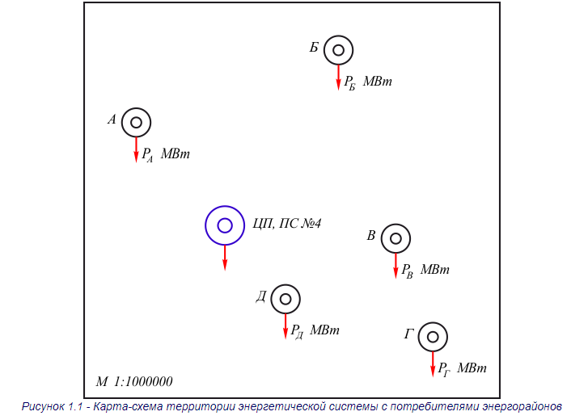
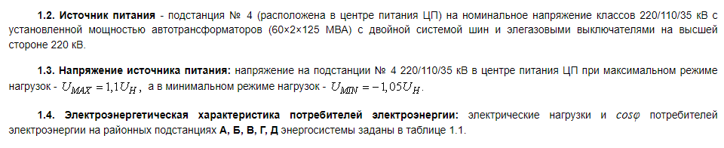
Таблица 1.1 - Активная мощность, заданная в центрах нагрузки районов питающей энергосистемы А, Б, В, Г, Д
Заданные значения мощности, МВт |  |  |  |  | № варианта
P_{A}/cosφ_{A} | Р_{Б}/cosφ_{Б} | P_{B}/cosφ_{B} | Р_{Г}/cosφ_{Г} | Р_{Д}/cosφ_{Д} | № варианта
12,62/0,91 | 47,30/0,92 | 40,63 / 0,9 | 11,80/0,93 | 12,30/0,91 | 1
12,70/0,91 | 47,40/ 0,92 | 41,60/0,9 | 11,40/0,93 | 11,40/0,91 | 2
13,15/0,91 | 46,50/ 0,92 | 45,70 / 0,9 | 13,20/0,93 | 44,50/0,91 | 3
15,20/0,91 | 44,80/ 0,92 | 23,00 / 0,9 | 14,60/0,93 | 42,80/0,91 | 4
15,60/0,91 | 47,80/ 0,92 | 45,60 / 0,9 | 17,50/0,93 | 46,80/0,91 | 5
14,20/0,91 | 43,20/0,92 | 46,80/0,9 | 17,50/0,93 | 45,60/0,91 | 6
15,80/0,91 | 42,40/ 0,92 | 27,50/0,9 | 12,50/0,93 | 47,50/0,91 | 7
10,30/0,91 | 45,00/ 0,92 | 42,5 / 0,9 | 11,50/0,93 | 38,50/0,91 | 8
12,30/0,91 | 47,00/ 0,92 | 43,00/0,9 | 12,50/0,93 | 39,40/0,91 | 9
13,40/0,91 | 48,00/ 0,92 | 42,80/0,9 | 10,50/0,93 | 44,50/0,91 | 10
15,50/0,91 | 47,50/ 0,92 | 44,50/0,9 | 15,70/0,93 | 45,00/0,91 | 11
16,70/0,91 | 42,30 / 0,92 | 47,00/0,9 | 14,50/0,93 | 48,20/0,91 | 12
14,30/0,91 | 41,50/0,92 | 42,80/0,9 | 17,20/0,93 | 46,20/0,91 | 13
13,50/0,91 | 20,00/0,92 | 43,20/0,9 | 21,20/0,93 | 46,50/0,91 | 14
17,20/0,91 | 21,00/0,92 | 44,00/0,9 | 20,00/0,93 | 45,00/0,91 | 15
15,50/0,91 | 48,00 / 0,92 | 42,70 / 0,9 | 12,50/0,93 | 43,20/0,91 | 16
14,70/0,91 | 49,00 / 0,92 | 47,50/0,9 | 13,50/0,93 | 45,50/0,91 | 17
18,50/0,91 | 49,50 / 0,92 | 42,70 / 0,9 | 15,70/0,93 | 42,00/0,91 | 18
14,20/0,91 | 45,50/0,92 | 41,80/0,9 | 16,40/0,93 | 47,20/0,91 | 19
25,40/0,91 | 37,40 / 0,92 | 45,70 / 0,9 | 15,20/0,93 | 48,20/0,91 | 20
28,30/0,91 | 40,00 / 0,92 | 48,00 / 0,9 | 12,40/0,93 | 47,00/0,91 | 21
32,30/0,91 | 37,00/0,92 | 49,50/0,9 | 13,20/0,93 | 21,00/0,91 | 22
35,00/0,91 | 40,00 / 0,92 | 25,70/0,9 | 14,70/0,93 | 36,00/0,91 | 23
37,00/0,91 | 35,50/0,92 | 32,20 / 0,9 | 17,50/0,93 | 28,00/0,91 | 24
40,00/0,91 | 37,00 / 0,92 | 40,00 / 0,9 | 30,00 / 0,93 | 38,00/0,91 | 25
35,00/0,91 | 45,00 / 0,92 | 27,50/0,9 | 22,00 / 0,93 | 25,00/0,91 | 26
22,30/0,91 | 27,00 / 0,92 | 40,00 / 0,9 | 17,50/0,93 | 33,40/0,91 | 27
11,50/0,91 | 28,00/0,92 | 40,00 / 0,9 | 15,60/0,93 | 22,90/0,91 | 28
16,00/0,91 | 20,50/0,92 | 47,50/0,9 | 12,00/0,93 | 35,60/0,91 | 29
20,50/0,91 | 16,40/0,92 | 21,00/0,9 | 21,00/0,93 | 34,00/0,91 | 30
1.5. Параметры воздушных линий электропередачи. Параметры воздушных линий электропередачи энергосистемы (расстояние до районных центров А, Б, В, Г, Д от центра питания и расстояния между районными центрами питающей энергосистемы) приведены в таблице 1.2.
Таблица 1.2 - Расстояние до энергорайонов от центра питания и между ними, км
Вариант | L_{A} | L_{Б} | L_{B} | L_{Г} | L_{Д} | L_{АБ} | L_{БВ} | L_{ВГ} | L_{ГД}
1 | 25 | 95 | 45 | 80 | 25 | 70 | 90 | 60 | 65
2 | 27 | ПО | 35 | 85 | 25 | 60 | ПО | 75 | 60
3 | 28 | 90 | 36 | 86 | 26 | 65 | 105 | 61 | 59
4 | 30 | 91 | 37 | 87 | 27 | 72 | 102 | 60 | 58
5 | 31 | 93 | 38 | 88 | 28 | 63 | 103 | 59 | 57
6 | 35 | 94 | 39 | 89 | 29 | 60 | 104 | 58 | 56
7 | 32 | 95 | 40 | 90 | 30 | 61 | 105 | 57 | 55
8 | 34 | 92 | 41 | 91 | 31 | 58 | 103 | 55 | 54
9 | 36 | 100 | 42 | 92 | 32 | 64 | 101 | 54 | 53
10 | 32 | 102 | 43 | 93 | 33 | 70 | 102 | 53 | 52
11 | 35 | 97 | 33 | 94 | 34 | 62 | 103 | 52 | 51
12 | 27 | 95 | 34 | 85 | 35 | 68 | 100 | 50 | 50
13 | 28 | 98 | 35 | 84 | 36 | 70 | 102 | 49 | 49
14 | 30 | 100 | 36 | 83 | 35 | 70 | 104 | 48 | 48
15 | 31 | 102 | 37 | 82 | 34 | 71 | 100 | 47 | 47
16 | 32 | 105 | 38 | 81 | 33 | 73 | 95 | 45 | 45
17 | 34 | 101 | 39 | 80 | 32 | 68 | 94 | 44 | 44
18 | 33 | 95 | 40 | 89 | 30 | 62 | 95 | 43 | 43
19 | 30 | 96 | 41 | 90 | 31 | 66 | 94 | 42 | 42
20 | 32 | 97 | 42 | 91 | 29 | 65 | 95 | 41 | 41
21 | 28 | 98 | 43 | 92 | 27 | 70 | 97 | 40 | 40
22 | 29 | 95 | 44 | 93 | 28 | 66 | 98 | 41 | 39
23 | 30 | 100 | 45 | 94 | 25 | 70 | 95 | 42 | 42
24 | 32 | ПО | 44 | 95 | 24 | 78 | 90 | 43 | 43
25 | 34 | 107 | 43 | 96 | 23 | 73 | 91 | 44 | 44
26 | 35 | 108 | 42 | 97 | 32 | 73 | 92 | 45 | 45
27 | 33 | 103 | 41 | 90 | 31 | 70 | 93 | 46 | 46
28 | 29 | 104 | 40 | 89 | 32 | 75 | 94 | 47 | 47
29 | 25 | 105 | 39 | 88 | 35 | 80 | 95 | 48 | 48
30 | 27 | 106 | 40 | 87 | 30 | 79 | 96 | 50 | 50
1.6. Состав потребителей в пунктах питания и требования по надежности электроснабжения. Состав потребителей электроэнергии в пунктах питания энергорайонов питающей энергосистемы и требования по надёжности системы электроснабжения объектов представлены в таблице 1.3.
Таблица 1.3 - Состав потребителей в пунктах питания и требования по надежности электроснабжения
Пункты районов | Потребители I категории, % | Потребители II категории, % | Потребители III категории, %
А | 50 | 20 | 30
Б | 30 | 30 | 40
В | 20 | 20 | 60
Г | 15 | 45 | 40
Д | 40 | 30 | 30
1.7. Характеристика групп потребителей электроэнергии и их удельный вес в объёме потребления электроэнергии. Характеристика групп потребителей электроэнергии и их удельный вес в объёме потребления электроэнергии в пунктах питания приведена в таблице 1.4.
Таблица 1.4 - Характеристика групп потребителей и их удельный вес в объёме потребления электроэнергии в пунктах питания
Наименование потребителей | Единица измерения | Тариф с 01.03.97г. | % потребителей
Население городское (включая НДС), то же сельское | р./кВт·ч | 300  210 | 35,0  15,0
Промышленные и приравненные к ним потребители с присоединенной мощностью 750 кВА и выше  за мощность  за электроэнергию | р./кВт  р./кВт | 72000  350 | 25,0
Прочие промышленные потребители | р./кВт·ч | 480 | 15,0
Производственные нужды сельхозпотребителей | р./кВт·ч | 175 | 10,0
Оптовые потребители - перепродавцы (город) | р./кВт·ч | 200 | 35
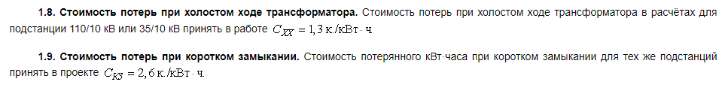

Содержание расчётно-пояснительной записки контрольной работы
В проекте подлежат разработке следующие разделы:
- На основании данных о наибольших нагрузках и наибольшей передаваемой мощности на одну цепь линии и предельных расстояниях передачи, выбрать номинальное напряжение электрической сети.
- Выбрать мощность, тип трансформаторов подстанций и тип подстанций, способ присоединения их к ЛЭП.
- Разработать наиболее технически целесообразные варианты схем электрических сетей и сделать выбор двух-трех вариантов для технико-экономических расчетов.
- На основе технико-экономических расчетов выбрать наиболее экономически целесообразный вариант схемы электрических сетей.
- Составить баланс активной и реактивной мощности для центра питания (ЦП, ПС № 4, областной центр), определить потери напряжения до всех подстанций в нормальном и аварийном режимах.
- Выбрать соответствующие ответвления на трансформаторах для регулирования напряжения с помощью РПН под нагрузкой.
- Определить количество обслуживающего персонала, его квалификацию.
- Определить себестоимость передачи электроэнергии.
- Расчёт нагрузок, выбор трансформатора и схемы питания собственных нужд.
- Выбор системы оперативного тока
- Расчёт заземляющего устройства.
- Расчёт устройств молниезащиты подстанции.
Перечень графического материала
- Главная схема электрических соединений подстанций, включая схему собственных нужд.
- Схема вторичных устройств данного узла.
- Разработка конструкции одного из распределительного устройства (план, разрез и схема заполнения).
- Материалы по специальному вопросу.

1. Расчет нагрузок, выбор транформатора и схемы питания собственных нужд
Потребителями собственных нужд подстанции могут являться:
- электроосвещение зданий, ОРУ, наружных площадок;
- вентиляторы охлаждения силовых трансформаторов;
- устройства подогрева масла и приводов открыто установленных выключателей, разъединителей, отделителей и короткозамыкателей;
- устройства отопления и вентиляции закрытых помещений;
- зарядные и подзарядные агрегаты;
- масляное хозяйство;
- компрессорное хозяйство и т. п.
Мощность потребителей собственных нужд подстанций невелика (50 - 300 кВт), поэтому они питаются от сети 380/220 В с заземленной нейтралью.
Для их питания предусматривается установка двух трансформаторов собственных нужд (ТСН), мощность которых выбирается в соответствии с нагрузкой с учетом допускаемой перегрузки при отказах и ремонте одного из трансформаторов. В курсовом проектировании нагрузку собственных нужд допустимо ориентировочно принять по табл. 1.1, 1.2, 1.3.
Таблица 1.1 - Потребители собственных нужд подстанции
Вид потребителя | Мощность на единицу, кВт | Вид потребителя | Мощность на единицу, кВт
Подогрев выключателей и приводов (на три полюса): |  | Вспомогательное оборудование синхронных компенсаторов:
МКП-35 | 4,4 | КСВ-37500 | 140
С-35-630-10 | 2,8 | КСВ-50000 | 165
С-35-3200-50 | 4,4 | КСВ-100000 | 205
МКП-110 | 15,8 | Отопление, освещение и вентиляция:
У-110-2000-50 | 11,3 | ОПУ | 60 - 110
ВВБ-110 | 1,8 | ЗРУ 6-10 кВ | 5 - 7
ВВБ-220 | 3,6 | ЗРУ, совмещенное с ОПУ | 20 - 30
У-220-2000-40 | 54,8 | Здание разъездного персонала | 5,5
У-220-3200-40 | 42,9 | Освещение ОРУ 110, 220 кВ при:
ВВБ-330 | 4,6 | Nяч ≤ 3 | 2,0
Подогрев шкафов КРУН и КРУ-10 | 1,0 | Nяч > 3 | 5 - 10
Подогрев приводов разъединителей, отделителей, короткозамыкателей, шкафа зажимов | 0,6 | Компрессионная (на один агрегат):
 | 0,6 | Электродвигатели | 20 - 55
 | 0,6 | Отопление, освещение | 15 - 30
Подогрев релейного шкафа | 1,0 | Маслохозяйство | 75 - 400
Подзарядно-зарядный агрегат ВЗАП | 2×35

Таблица 1.2 - Установленная мощность устройств охлаждения трансформаторов Р_{ОХЛ.УСТ}
Тип трансформатора | Р_{ОХЛ.УСТ}, кВт | Тип трансформатора | Р_{ОХЛ.УСТ}, кВт
ТД-10000/35 | 1,5 | ТРДН-32000/220 | 3
ТД-16000/35 | 2 | ТРДН-40000/220 | 3
ТДНС-10000/35 | 1,5 | ТРДН-63000/220 | 5,5
ТДНС-16000/35 | 2 | ТРДЦН-63000/220 | 29,6
ТРДНС-25000/10; 35 | 2,5 | ТРДЦН-100000/220 | 29,6
ТРДНС-32000/10; 35 | 3 | ТРДЦН-160000/220 | 44,4
ТРДНС-40000/10; 35 | 4 | ТРДНС-40000/330 | 5
ТРДНС-63000/20; 35 | 5 | ТРДЦН-63/330 | 22,2
ТДТН-10000/35 | 1,5 | ТДТН-25000/220 | 5
ТДТН-16000/35 | 2,5 | ТДТН-40000/220 | 4,5
ТДН-10000/110 | 1 | АТДЦНТ-63000/220/110 | 22,2
ТДТН-10000/110 | 1 | АТДЦНТ-125000/220/110 | 29,6
ТДН-16000/110 | 1,5 | АТДЦНТ-200000/220/110 | 44,4
ТДТН-16000/110 | 2 | АТДЦНТ-250000/220/110 | 51,8
ТДН-25000/110 | 2,5 | АТДЦНТ-125000/330/110 | 37
ТРДН-25000/110 | 2,5 | АТДЦНТ-200000/330/110 | 44,4
ТДТН-25000/110 | 2,5 | АТДЦНТ-250000/330/150 | 51,8
ТДН-40000/110 | 3 | АТДЦН-400000/330/150 | 59,2
ТРДН-40000/110 | 3 | АОДЦТН-133000/330/220 | 37
ТДТН-40000/110 | 3,5 | АТДЦТН-250000/500/220 | 44,4
ТДН-63000/110 | 4 | АТДЦН-500000/500/220 | 124
ТРДН-63000/110 | 4 | АОДЦТН-167000/500/220 | 29,6
ТДТН-63000/110 | 4,5 | АОДЦТН-267000/500/220 | 44,4
ТДН-80000/110 | 5 | АОДЦТН-167000/500/330 | 29,6
ТРДН-80000/110 | 5 | АОДЦТН-267000/750/220 | 92,4
ТДТН-80000/110 | 7,5 | АОДЦТН-333000/750/330 | 108
ТДЦНТ-80000/110 | 29,6 | АОДЦТН-417000/7500/500 | 124
ТРДЦТН-80000/110 | 29,6

Таблица 1.3 - Компрессорные установки
Характеристика | Мощность главного электро двигателя, кВт | Мощность электродвигателя вентилятора, кВт
АВШ-1,5/45 | 22 | 0,8
ВШ-3/40М | 40 | 2,2
2ВУ1-1,5/46 | 22 | 1,5
4ВУ1-3/46 | 45 | 1,5
ВШВ-2,3/230 | 55 | -
Приняв для двигательной нагрузки cosφ = 0,85, а для остальных потреби телей cosφ = 1, можно определить Q_{ycт} и суммарную расчетную нагрузку потребителей собственных нужд:
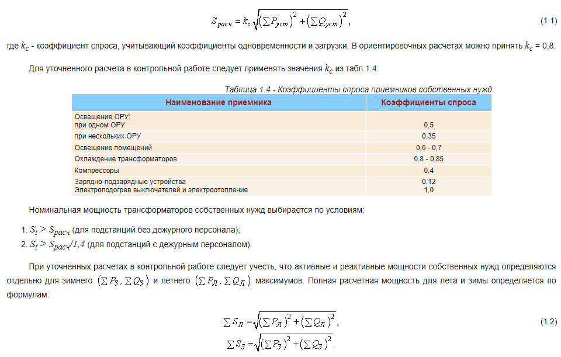
За расчетную мощность S_{расч} для выбора трансформаторов собственных нужд принимается большая из них.
Присоединение трансформаторов собственных нужд к питающей сети зависит от системы оперативного тока, применяемой на подстанции. Для подстанций на переменном или выпрямленном оперативном токе трансформаторы собственных нужд со стороны ВН присоединяются:
- на подстанциях 110 кВ и выше через предохранители к вводам 6 - 10 кВ главных трансформаторов до выключателей, а при наличии реакторов - между реакторами и выключателями;
- на подстанциях 35 кВ через предохранители к питающей ВЛ 35 кВ. Для подстанций на постоянном оперативном токе с аккумуляторными батареями трансформаторы собственных нужд присоединяются:
- через предохранители или выключатели к шинам распределительного устройства 6 - 35 кВ;
- к обмоткам 6 - 35 кВ автотрансформаторов по блочной схеме.
ТСН небольшой мощности (до 63 - 100 кВА) устанавливаются непосредственно в шкафах КРУ (КРУН) 6(10) кВ, ТСН большей мощности размещаются открыто вне РУ-6(10) кВ. Для их подключения предусматриваются ячейки с предохранителями (выключателями) и кабельными выводами.
На напряжении 380/220 В от ТСН запитывается щит собственных нужд, выполняемый по схеме одиночной системы сборных шин, секционированной автоматическим выключателем (автоматом). Щит устанавливается в закрытом помещении общеподстанционного пункта управления (ОПУ).
Распределение приемников между щитами осуществляется по принципу территориальной близости к ним и удобства обслуживания. Приемники небольшой мощности, не допускающие перерывов в электроснабжении, нормально питаются от одной секции шин собственных нужд и имеют резервное питание от другой секции шин или резерв по оборудованию (например, два пожарных насоса, питаемых с разных секций).
В контрольной работе при расчете электрического освещения на подстанции необходимо руководствоваться следующими положениями:
Все освещение на подстанциях подразделяется на рабочее и аварийное. Рабочее освещение является основным видом освещения и предусматривается во всех помещениях подстанции, а также на открытых участках территории, где в темное время суток может производиться работа или происходить движение транспорта и людей. Рабочее освещение включает в себя общее стационарное освещение напряжением 220 В, переносное (ремонтное) освещение, осуществляемое переносными лампами напряжением 12 В, местное освещение (на станках и верстаках) на напряжении 36 В и охранное освещение, выполняемое при необходимости вдоль ограды территории подстанции [10].
Следует иметь в виду, что аварийное освещение выполняется в помещениях щита управления релейных панелей и силовых панелей собственных нужд, ЗРУ, аппаратной связи и аккумуляторной батареи только при наличии на подстанции аккумуляторных батарей 220 В.
При отсутствии аккумуляторной батареи 220 В, но наличии аккумуляторной батареи для работы аппаратуры связи на напряжении 24 - 60 В аварийное освещение предусматривается только в помещениях щита управления и связи. При полном отсутствии на подстанции аккумуляторных батарей сеть рабочего освещения в помещении щита управления должна быть разделена не менее чем на две группы. Вне зависимости от наличия в помещениях подстанции аварийного освещения персонал должен быть снабжен переносными аккумуляторными фонарями.
Питание сети рабочего освещения осуществляется от общих с силовыми потребителями трансформаторов собственных нужд с глухозаземленной нейтралью. При этом защитные и разъединяющие автоматические выключатели устанавливаются только в фазных проводах. В нулевых проводах коммутационные аппараты не устанавливаются.
Напряжение ламп общего освещения принимается равным 220 В, стационарного местного освещения - 36 В, переносных ручных ламп - 12 В.
Питание сети аварийного освещения нормально осуществляется от шин собственных нужд 380/220 В переменного тока и при исчезновении последнего автоматически переводится на шины оперативного постоянного тока. Включение аварийного освещения в каждом помещении производится отдельным выключателем. В помещении щита управления предусматриваются постоянно включенные одна-две лампы, присоединяемые непосредственно к шинам постоянного тока через защитные аппараты (предохранители, автоматические выключатели). В сети аварийного освещения защитные и разъединяющие аппараты устанавливаются в обоих полюсах группы.
Для освещения подстанции используются обычные и галогеновые (с йодным циклом) лампы накаливания, а также газоразрядные (люминесцентные дневного света, низкого давления различных марок и цветности и ртутные (ДРЛ) высокого давления с исправленной цветностью).
Следует учитывать, что ДРЛ имеют довольно длительное время зажигания (6 - 7 минут) и повторное зажигание возможно только после полного остывания лампы, которое длится 10 - 15 минут.
Освещение ОРУ, как правило, осуществляется прожекторами ПСЗ-45 с лампами накаливания 1000 Вт и ПСЗ-35 с лампами 500 Вт или ПКН с галогеновыми лампами мощностью 1000, 1500 и 2000 Вт.

2. Выбор системы оперативного тока и источников оперативного тока

2.1. Системы оперативного тока
Совокупность источников питания, кабельных линий, шин питания переключающих устройств и других элементов оперативных цепей составляет систему оперативного тока данной электроустановки. Оперативный ток на подстанциях служит для питания вторичных устройств, к которым относятся опе ративные цепи защиты, автоматики и телемеханики, аппаратура дистанционного управления, аварийная и предупредительная сигнализация. При нарушениях нормальной работы подстанции оперативный ток используется также для аварийного освещения и электроснабжения электродвигателей (особо ответственных механизмов).
Проектирование установки оперативного тока сводят к выбору рода тока, расчету нагрузки, выбору типа источников питания, составлению электрической схемы сети оперативного тока и выбору режима работы.
К системам оперативного тока предъявляют требования высокой надежности при КЗ и других ненормальных режимов в цепях главного тока.
Применяются следующие системы оперативного тока на подстанциях:
- постоянный оперативный ток - система питания оперативных цепей, при которой в качестве источника питания применяется аккумуляторная батарея;
- переменный оперативный ток - система питания оперативных цепей, при которой в качестве основных источников питания используются измери тельные трансформаторы тока защищаемых присоединений, измерительные трансформаторы напряжения, трансформаторы собственных нужд. В качестве дополнительных источников питания импульсного действия используются предварительно заряженные конденсаторы;
- выпрямленный оперативный ток - система питания оперативных цепей переменным током, в которой переменный ток преобразуется в постоянный (выпрямленный) с помощью блоков питания и выпрямительных силовых устройств. В качестве дополнительных источников питания импульсного действия могут использоваться предварительно заряженные конденсаторы;
- смешанная система оперативного тока - система питания оперативных цепей, при которой используются разные системы оперативного тока (постоянный и выпрямленный, переменный и выпрямленный).
В системах оперативного тока различают:
- зависимое питание, когда работа системы питания оперативных цепей зависит от режима работы данной электроустановки (подстанции);
- независимое питание, когда работа системы питания оперативных цепей не зависит от режима работы данной электроустановки.
К независимым системам относится постоянный оперативный ток.
Области применения различных систем оперативного тока на подстанциях в зависимости от схемы электрических соединений, типа выключателей и приводов к ним приведены в таблице Приложения.
Постоянный оперативный ток применяется на подстанциях 110 - 220 кВ со сборными шинами этих напряжений, на подстанциях 35-220 кВ без сборных шин на этих напряжениях с масляными выключателями с электромагнитным приводом, для которых возможность включения от выпрямительных устройств не подтверждена заводом-изготовителем.
Переменный оперативный ток применяется на подстанциях 35/6(10) кВ с масляными выключателями 35 кВ, на подстанциях 35-220/6(10) и 110-220/35/6(10) кВ без выключателей на стороне высшего напряжения, когда выключатели 6(10)-35 кВ оснащены пружинными приводами.
Выпрямленный оперативный ток должен применяться: на подстанциях 35/6(10) кВ с масляными выключателями 35 кВ, на подстанциях 35-220/6(10) кВ и 110-220/35/6(10) кВ без выключателей на стороне высшего напряжения, когдавыключатели оснащены электромагнитными приводами; на подстанциях 110 кВ с малым числом масляных выключателей на стороне 110 кВ.
Перечень масляных выключателей с электромагнитным приводом, для которых испытаниями подтверждена возможность зависимого питания цепей включения, приведен в табл. 2.1.
Таблица 2.1 - Масляные выключатели с электромагнитным приводом, для которых испытаниями подтверждена возможность зависимого питания цепей включения от силовых выпрямительных устройств
Выключатель | Привод | Коммутационная способность
Выключатель | Привод | с индуктивным накопителем | без индуктивного накопителя
ВМП-10Э-2500-20 | ПЭВ-12 | 20 | 0
ВМПЭ-10-3200-20У3 | ПЭВ-12А | 20 | 0
ВМПЭ-10-3200-31,5У1 | ПЭВ-12А | 31,5 | 0
ВМП-10Э-3000-20 | ПЭВ-12 | 20 | 0
ВМП-10-620, 1000, 1500 | ПЭ-11 | 20 | 9
ВМГ-133-1000/20 | ПЭ-11 | 20 | 9
ВМГ-10-630-20 | ПЭ-11 | 20 | 0
ВМП-10Э-1000-20 | ПЭВ-11У | - | 20
ВМП-35Э-1000/26 | ПЭ-11М | 16 | 10
ВТД-35-630-10 | ПЭ-11 | - | 10
ВМК-35Э-0,63/8 | ПЭ-11 | 8 | 0
С-35-630/10 | ПЭ-11У | - | 10
МКП-110М-630/20 | ШПЭ-33 | - | 20*
МКП-110М-1000/20 | ШПЭ-33 | - | 20*
МКП-110М-630/18,4 | ШПЭ-33 | - | 18,4*
У-220-10 | ШПЭ-44 | - | 25*
У-220-10 | ШПЭ-44-1 | - | 25*
Примечание: * - В зимнее время должно быть обеспечено напряжение на зажимах электромагнита включения не менее 220 В.
Смешанная система постоянного и выпрямленного оперативного тока применяется для уменьшения емкости аккумуляторной батареи за счет применения силовых выпрямительных устройств для питания цепей электромагнитов включения масляных выключателей. Целесообразность применения этой системы должна быть подтверждена технико-экономическими расчетами.
Смешанная система переменного и выпрямленного оперативного тока применяется:
- для подстанций с переменным оперативным током при установке на вводах питания выключателей с электромагнитным приводом, для питания электромагнитов включения которых устанавливаются силовые выпрямительные устройства;
- для подстанций 35 - 220 кВ без выключателей на стороне высшего напряжения, когда не обеспечивается надежная работа защит от блоков питания при трехфазных КЗ на стороне среднего или высшего напряжения.
В этом случае защита трансформаторов выполняется на переменном токе с использованием предварительно заряженных конденсаторов, а остальных элементов подстанции - на выпрямленном оперативном токе.

2.2. Система постоянного оперативного тока
В качестве источников постоянного оперативного тока используются аккумуляторные батареи типа СК или СН.
2.2.1. Потребители постоянного тока
Всех потребителей энергии, получающих питание от аккумуляторной батареи, можно разделить на три группы:
- Постоянно включенная нагрузка - аппараты устройств управления, блокировки, сигнализации и релейной защиты, постоянно обтекаемые током, а также постоянно включенная часть аварийного освещения. Постоянная нагрузка на аккумуляторной батареи зависит от мощности постоянно включенных ламп сигнализации и аварийного освещения, а также от типов реле. Так как постоянные нагрузки невелики и не влияют на выбор батареи, в расчетах можно ориентировочно принимать для крупных подстанций 110 - 500 кВ значение по стоянно включенной нагрузки 25 А.
- Временная нагрузка - появляющаяся при исчезновении переменного тока во время аварийного режима - токи нагрузки аварийного освещения и электродвигателей постоянного тока. Длительность этой нагрузки определяется длительностью аварии (расчетная длительность 0,5 часа).
Примерный состав точек установки светильников аварийного освещения, выполняемого с использованием ламп накаливания, и оценка их мощности приведены в табл. 2.2.
Таблица 2.2
Место установки светильников | Количество светильников | Мощность единицы, Вт | Общая мощность, Вт | Ток, А, при  U = 220 В
ЗРУ 6(10) кВ при двух выходах | 2 | 60 | 120 | 0,6
ОПУ подстанции 110(220)/6(10) кВ | 2 | 60 | 120 | 0,6
ОПУ подстанции 220/110/6(10) кВ | 6 | 60 | 120 | 2,0
Лестница 1 шт., 2 марша | 3 | 40 | 120 | 0,6
Помещение аккумуляторной батареи | 2 | 60 | 120 | 0,6
- Кратковременная нагрузка (длительностью не более 5 с) создается то ками включения и отключения приводов выключателей и автоматов, пусковы ми токами электродвигателей и токами нагрузки аппаратов управления, блоки ровки, сигнализации и релейной защиты, кратковременно обтекаемых током. Значения токов, потребляемых электромагнитами включения и отключения вы ключателей, принимаются по табл.2.3.

Таблица 2.3 - Технические характеристики электромагнитных приводов выключателей
Тип выключателя | Тип привода | Потребляемый ток привода, А
Тип выключателя | Тип привода | при включении | при отключении
ВМГ-10 | ПЭ-11 | 58 | 1,25
ВМП-10 | ПЭ-11 | 58 | 1,25
ВМП-10К | ПЭ-11 | 58 | 1,25
ВМП-10У | ПЭ-11У | 58 | 1,25
ВМП-10Э | ПЭ-22 | 250 | 2,5
ВЭМ-6 | ПЭ-22 | 250 | 2,5
МГ-10 | ПС-31 | 155 | 2,5
С-35-50 | ШПЭ-38 | 244 | 5
МКП-35 | ШПЭ-31 | 124 | 5
У-35 | ШПЭ-36 | 232 | 2,5
ВМК-35 | ПЭ-31Н | 166 | 5
МКП-110М | ШПЭ-33 | 244 | 5
У-110-40 | ШПЭ-44 | 480 | 2,5
У-110-50 | ШПЭ-46 (на полюс) | 450 | 10
У-220-40 | ШПЭ-44П (на полюс) | 240 | 5
2.2.2. Характеристики и режимы работы аккумуляторов
В электроустановках применяются свинцово-кислотные аккумуляторы типа СК и СН, отличающиеся электрическими характеристиками, размерами пластин, устройством сосудов и другими элементами конструкции.
Для аккумуляторов СК установлено 45 типоразмеров, отличающихся числом и размерами (1,2,3, 6, 8, 10, 20, 24, 28, 148), а для аккумуля торов типа СН - 14 типоразмеров (0,5; 1, 2, 3, 4, 5, 6, 8, 10, 12, 14, 16, 18, 20). Характеристики аккумуляторов первого номера обоих типов приведены в табл. 2.4.
Таблица 2.4 - Характеристики первого номера аккумуляторов типа СК и СН
Тип аккумулятора | СК | СН | СК | СН | СК | СН
Продолжительность разряда, ч | 10,0 | 10,0 | 1,0 | 1,0 | 0,5 | 0,5
Разрядный ток, А | 3.6 | 4 | 18,5 | 20 | 25 | 30
Номинальная емкость, А·ч | 36 | 40 | 18,5 | 20 | 12,5 | 15
Емкости и разрядные токи аккумуляторов могут быть определены умножением соответствующих значений для аккумулятора первого номера на типовой номер.
Аккумуляторы типа СН имеют более совершенную конструкцию и лучшие разрядные характеристики, они рекомендованы для применения на подстанциях (для обеспечения аварийной нагрузки электростанций их емкость не достаточна).
Разряд аккумулятора происходит при замыкании внешней цепи на нагрузку, при этом положительной и отрицательной пластине происходит химическая реакция:
PbO₂ + 2H₂SO₄ + Pb ⇔ 2PbSO₄ + 2H₂O
(2.1)
При разряде реакция читается слева направо. Молекулы серной кислоты вступают в реакцию с активной массой пластин, образуя на них сульфат свинца PbSO₄ Концентрация электролита в порах активной массы в процессе разряда снижается. Это приводит к снижению напряжения на зажимах аккумулятора. Напряжение снижается тем больше, чем больше ток разряда. Это объясняется тем, что при разрядах большим током в течении малого времени диффузия серной кислоты в поры активной массы не успевает за процессом образования сульфата свинца. Сульфат свинца закрывает доступ к активной массе. В результате этого процесса емкость одного и того же аккумулятора различна и зависит от разрядного тока (или длительности разряда).
Заряд аккумулятора производится от источника постоянного тока (двигателя-генератора или выпрямительной установки). При этом к аккумулятору подводится напряжение большее, чем его э.д.с., и направление движения ионов внутри аккумулятора меняется на противоположное. Реакция (2.1) читается справа налево. В процессе реакции сульфат свинца на обеих пластинах восстанавливается: на положительной пластине - в перекись свинца, а на отрицательной - в металлический свинец и образуется серная кислота. Концентрация электролита в процессе заряда растет, поэтому напряжение на аккумуляторе увеличивается. По мере заряда реакция переносится вглубь активной массы. К концу заряда, когда большая часть сульфата свинца восстановлена, происходит реакция электролиза воды, в результате которой у отрицательной пластины выделяются пузырьки водорода, у положительной - кислород. Газовыделение начинается при напряжении 2,3 В. Чтобы не допускать бурного газовыделения, зарядный ток снижают и пpодолжают заряд при напряжении 2,3 В. Увеличение напряжения в конце заряда до 2,5 - 2,7 В на аккумулятор приводит к необходимости устройств регулирования числа банок в батарее, что усложняет схему, поэтому широко внедряется метод заряда аккумуляторной батареи при напряжении 2,3 В на один аккумулятор.
Режим постоянного подзаряда для стационарных аккумуляторных установок принят как основной нормальный режим.
Аккумуляторная батарея должна быть выбрана так, чтобы она совместно с кабелями, питающими цепи включения приводов выключателей, и зарядно-подзарядными устройствами обеспечивала надежное и экономичное питание потребителей постоянного тока во всех возможных режимах работы.
В нормальном режиме основные элементы n₀ батареи подключены к подзарядному устройству: n₀ = 230 В/2,15 В = 108 элементов, где 230В - напряже ние на шинах (1,05 U_{нoм}); 2,15 В - напряжение на элементе в режиме заряда.
Это же подзарядное устройство питает постоянно включенную нагрузку постоянного тока I_{дл}. Заряд батареи производится после ликвидации аварии, а также один раз в три месяца осуществляется уравнительный дозаряд от зарядного устройства. Учитывая, что в режиме заряда напряжение на элементе поднимается до 2,7 В, к шинам присоединяется: n_{min} = 230В/2,7В = 85 элементов.
В схемах без элементного коммутатора батареи имеют отпайки от 85 и 108 элементов и таким образом к шинам постоянного тока подключаются 85, 108 и 125 элементов в режимах заряда, постоянного подзаряда и аварийного разряда соответственно.
Во всех случаях исходным является наименьший номер аккумуляторной батареи N, определяемый по условию обеспечения минимально допустимого напряжения на устройствах релейной защиты при толчковых токах от наиболее мощного привода в конце аварийного разряда батареи.
Аккумуляторную батарею и кабели выбирают в первую очередь для РУ с выключателями, имеющими наибольшие толчковые токи электромагнитов включения, затем проверяют выбранный номер аккумуляторов для других РУ и, если не возникает необходимости в увеличении номера, определяют сечение кабелей для каждого РУ.
2.2.3. Выбор аккумуляторных батарей
При использовании аккумуляторной батареи задачей расчета является выбор номера и количества элементов батареи. Исходными данными к расчету являются:
- типы выключателей и приводов к ним;
- номинальный ток электромагнитов включения приводов I_{ПР};
- ток аварийной получасовой нагрузки аварийного освещения I_{0,5};
- ток постоянной нагрузки I_{дл}.
Типовой номер батареи N выбирается по формуле:
N ≥ (1,05I_{AB})/j,
(2.2)
I_{AB} = I_{дл} + I_{0,5},
(2.3)
где I_{AB} - ток аварийного получасового режима;
j - допустимая нагрузка аварийного получасового разряда, А, приведен ная к первому номеру аккумулятора, которую можно определить (для батарей СН) в зависимости от температуры электролита t, °C, по выражению:
j = 18,8 + 0,2t,
(2.4)
где t = +10 °C - минимально допустимая температура.
Полученный по (2.2) номер N округляется до ближайшего большего типового. При выборе аккумуляторной батареи, как правило, определяющим фактором является включение одного наиболее мощного выключателя или одновременное отключение группы выключателей, что может иметь место как в нормальном, так и в аварийном режимах работы батареи. Выбранный аккумулятор проверяется по наибольшему пиковому току I_{п,мах}, величина которого:
I_{n,max} = I_{AB} + I_{np},
(2.5)
где I_{np} - ток, потребляемый электромагнитом включения самого мощного привода выключателя или ток, потребляемый электромагнитами отключения группы выключателей на подстанции (максимальное значение). Условие проверки:
(46 - 50)N ≥ I_{n.max},
(2.6)
где (46 - 50) - коэффициент, учитывающий допускаемую перегрузку аккумуляторов типа СК (46) или СН (50) в режиме кратковременного разряда. При невыполнении условия (2.6) принимается больший номер батареи. Определяется наибольший пиковый ток, приведеный к батарее с типовым номером N = 1:
I_{n1} = I_{n.max}/N.
(2.7)
Отклонение напряжения, %, при минимально допустимой температуре t = +10 °C:
ΔU /U = 100 - 0,3445I_{n1}.
(2.8)
С учетом падения напряжения в соединительном контрольном кабеле (условно 5%), напряжение на приводах высоковольтных выключателей, %:
U_{n.в} = ΔU/U-5
(2.9)
При этом допустимый диапазон отклонений напряжения U_{п.е, доп} составляет (80 - 110)%. Должно быть обеспечено выполнение условия:
U_{п.е} ≤ U_{п.е, доп}.
(2.10)
Число элементов в батарее при напряжении на шинах постоянного тока 220 В: n = 220/1,75 = 125, где 1,75 - напряжение на аккумуляторе (элементе) в режиме кратковременного разряда. На подстанциях 110 - 330 кВ устанавливается одна аккумуляторная батарея 220 В, на подстанциях 500 - 750 кВ - две батареи 220 В.
Аккумуляторные батареи на подстанциях, как правило, выполняют по схеме с постоянным подзарядом без элементного коммутатора.
Для подзаряда и послеаварийного заряда устанавливаются выпрямительные агрегаты ВАЗП-380/260-40/80 на напряжение 380 В и 260 В и ток 40 и 80 А. Потребляемая мощность (при cosφ = 0,86) составляет 20,8 кВт и 15,2 кВт соответственно.
В качестве зарядных устройств применяются статические преобразовате ли или агрегаты дизель-генератор. Для выбора подзарядного и зарядного устройств определяют величину тока подзаряда I_{n} и напряжение U_{n}, ток заряда I_{З} и напряжение в конце заряда U₃ , по которым определяют необходимую мощ ность преобразователя.
I_{n} ≥ 0,15N +I_{дл}
(2.11)
U_{n} = 2,2n₀
(2.12)
I_{з} = 5N + I_{дл}
(2.13)
U_{з} = 2,75n₀
(2.14)
Пример выбора аккумуляторной батареи типа СН
На подстанциях с цепями управления на постоянном оперативном токе предпочтительно использование аккумуляторных батарей с намазными пласти нами типа СН со стандартным рядом типоразмеров: 0,5; 1; 2; 3; 4; 5; 6; 8; 10; 12; 14; 16; 18; 20.
- Постоянную токовую нагрузку принимаем равной I_{дл} = 25 А.
- Нагрузку аварийного освещения можно определить по табл. 2.2.
- Для рассматриваемого численного примера принимаем итоговую токовую нагрузку аварийного освещения I_{0,5} = 5 А.
- Кратковременную нагрузку определяем, исходя из количества, типов выключателей и приводов к ним, по табл. 2.3. Результаты сводим в табл.2.5. Ток I_{ПР} = 720 А.
Таблица 2.5 - Определение тока кратковременной нагрузки
Тип выключателя | Тип привода | Количество выключателей | Потребляемый ток привода |  | Суммарный ток отключения включателей
Тип выключателя | Тип привода | Количество выключателей | При включении | При отключении | Суммарный ток отключения включателей
ВМП-10 | ПЭ-11 | 15 | 58 | 1,25 | 18,75
У-110-40 | ШПЭ-44 | 10 | 480 | 2,5 | 25
У-220-40 | ШПЭ-44П | 8 | 240×3 = 720 | 5 | 40
- Ток аварийного получасового режима:
I_{AB} = I_{дл} + I_{0,5} = 25 + 5 = 30 A.
- Допустимая нагрузка аварийного получасового разряда, приведенная к первому номеру аккумулятора, определяемая по (2.4) при минимально допустимой температуре электролита t = +10 °C:
j = 18,8 + 0,2t = 18,8 + 0,2×10 = 20,8 A.
- Предварительно выбираем типовой номер батареи по условию (2.2):
N ≥ (1,05I_{AB})/j = 1,05×30/20,8 = 1,51.
- Предварительно выбираем батарею СН-2.
- Наибольший пиковый ток по (2.5):
I_{n,max} = I_{AB} + I_{np} = 30 + 720 = 750 A.
- Проверка правильности выбора батареи по наибольшему пиковому току согласно (2.6):
N ≥ I_{n,max}/50 = 15.
Условие проверки не выполняется.
- Выбираем батарею с типовым номером N = 16.
- Наибольший пиковый ток, приведеный к банке с типовым номером N = 1:
I_{n1} = I_{n,max}/N = 750/16 = 46,88 A.
- Отклонение напряжения, %, при минимально допустимой температуре t = +10 °C по (2.8):
(ΔU/U) = 100 - 0,3445I_{n1} = 100 - 0,3445·46,88 = 83,85%.
- Напряжение на приводах высоковольтных выключателей, %, по (4.9):
U_{n.в} = (ΔU/U) - 5 = 83,85 - 5 = 78,85%.
- Условие (2.10)
U_{n.в} = 78,85% ≤ U_{п.е, доп} = (80...110)% не выполняется.
- Выбираем батарею с типовым номером N = 18.
- Наибольший пиковый ток, приведеный к банке с типовым номером N = 1:
I_{n1} = I_{n,max}/N. = 750/18 = 41,67 A.
- Отклонение напряжения, %, при минимально допустимой температуре t = +10 °C по (2.8):
(ΔU/U) = 100 - 0,3445I_{n1} = 100 - 0,3445·41,67 = 85,64%.
- Напряжение на приводах высоковольтных выключателей, %, по (2.9):
U_{n.в} = (ΔU/U) - 5 = 85,64 - 5 = 80,64%.
- Условие (2.10):
U_{n.в} = 80,64% ≤ U_{п.е, доп} = (80...110)% выполняется.
Окончательно выбираем батарею СН-18.
Выбор вспомогательных устройств:
Подзарядное устройство:
I_{n} > 0,15N + I_{дл} = 0,15·18 + 25 = 27,7 А;
U_{n} = 2,2n₀ = 2,2·108 = 237,6 В.
Зарядное устройство:
I_{n} = 5N + I_{дл} = 5·18 + 25 = 115 А;
U_{з} = 2,75n₀ = 2,75·108 = 297 В.
2.2.4. Схемы включения аккумуляторных батарей
На подстанциях с постоянным оперативным током устанавливается, как правило, одна аккумуляторная батарея 220 В. Батарея нормально работает в режиме постоянного подзаряда без элементного коммутатора при стабильном напряжении 2,15 В на элемент, без периодических уравнительных перезарядов и тренировочных разрядов.
Щит постоянного тока имеет главные (силовые) шины ШП и шины управления ШУ. Для аккумуляторной батареи из 108 элементов ШП состоят из шин "+" и при большем числе элементов добавляется шинка "-" повышен ного напряжения. Шинка "+" присоединяется к плюсу аккумуляторной батареи, шина "-" - к минусу 108-го элемента, шина "-" - к минусу 120, 128 или 140-го элемента.
К шинам ШП подключается сеть аварийного освещения, резервный агрегат связи и цепи питания электромагнитов включения приводов масляных выключателей 6 - 35 кВ, дающих толчковые токи до 200 А. Шинка повышенного напряжения используется для подключения линий питания электромагнитов включения приводов масляных выключателей 110 кВ и выше.
Шинки ШУ в режиме постоянного подзаряда присоединены к 108 элементам батареи. При дозарядке батареи при напряжении 2,3 В на элемент шинки ШУ должны переключаться на 100 элементов во избежание повышения на пряжения на них выше 1,05 минимального. Шинка (+) ШМ предназначена для подключения цепей сигнальных ламп положения выключателей.
Для дублирования питания ответственных потребителей постоянного тока и улучшения условий эксплуатации каждая система шин щита постоянного тока разделена на две секции, связанные между собой рубильниками. В качестве зарядно-подзарядных агрегатов применены стабилизированные выпрямительные агрегаты V1, V2 (один рабочий, другой резервный).
Для повышения надежности питания потребители оперативного постоянного тока разделяют на группы (сеть питания электромагнитов включения; сеть управления, защиты и автоматики; сеть сигнализации и т.п.), каждая из которых подключается не менее чем двумя взаимно резервируемыми линиями к разным секциям шин щита постоянного тока.

2.3. Система переменного оперативного тока
При переменном оперативном токе наиболее простым способом питания электромагнитов отключения выключателей является непосредственное включение их во вторичные цепи трансформаторов тока (схемы с реле прямого действия или с дешунтированием электромагнитов отключения при срабатывании защиты). При этом предельные значения токов и напряжений в токовых цепях защиты не должны превышать допустимых значений, а токовые электромагниты отключения (реле типов РТМ, РТВ или ТЭО) должны обеспечивать необходимую чувствительность защиты в соответствии с требованиями ПУЭ. Если эти реле не обеспечивают необходимой чувствительности защиты, питание цепей отключения производится от предварительно заряженных конденсаторов.
На подстанциях с переменным оперативным током питание цепей автоматики, управления и сигнализации производится от шин собственных нужд через стабилизаторы напряжения.
Источниками переменного оперативного тока являются трансформаторы собственных нужд и измерительные трансформаторы тока и напряжения, осуществляющие питание вторичных устройств непосредственно или через промежуточные звенья - блоки питания, конденсаторные устройства. Переменный оперативный ток распределяется централизованно и, следовательно, при его использовании не требуется сложной и дорогой распределительной сети. Однако зависимость питания вторичного оборудования от наличия напряжения в основной сети, недостаточная мощность самих источников (измерительные трансформаторы тока и напряжения) ограничивает область применения опера тивного переменного тока.
Трансформаторы тока служат надежными источниками для питания за щит от коротких замыканий; трансформаторы напряжения и трансформаторы собственных нужд могут служить источниками для защит от повреждений и ненормальных режимов, не сопровождающихся глубокими понижениями на пряжения, когда не требуется высокой стабильности напряжения и допустимы перерывы в питании.
Стабилизаторы напряжения предназначены для:
- поддержания необходимого напряжения оперативных цепей при рабо те АЧР, когда возможно одновременное снижение частоты и напряжения;
- разделения оперативных цепей и остальных цепей собственных нужд подстанции (освещение, вентиляция, сварка и т.д.), что существенно повышает надежность оперативных цепей.

2.4. Система выпрямленного оперативного тока
Для выпрямления переменного тока используются:
- Блоки питания стабилизированные типа БПНС-2 совместно с токовыми типа БПТ-1002 - для питания цепей защиты, автоматики, управления.
- Блоки питания нестабилизированные типа БПН-1002 - для питания цепей сигнализации и блокировки, что уменьшает разветвленность цепей оперативного тока и обеспечивает возможность выдачи всей мощности стабилизированных блоков для срабатывания защиты и отключения выключателей.
- Блоки БПН-1002 вместо БПНС-2 - для питания цепей защиты, автоматики, управления, когда возможность их использования подтверждена расчетом и не требуется стабилизация оперативного напряжения (например, при отсутствии АЧР).
- Силовые выпрямительные устройства ТЧ на УКП и УКПК с индуктивным накопителем - для питания включающих электромагнитов приводов масляных выключателей. Индуктивный накопитель обеспечивает включение выключателя на короткое замыкание при зависимом питании цепей включения.
Как видно из табл. 2.1 для некоторых типов выключателей индуктивный накопитель не требуется. В этом случае может быть использовано выпрямительное устройство, входящее в комплект устройства УКП, без индуктивного накопителя (ящик УКП-1).
Блоки питания нестабилизированные БПЗ-401 применяются для заряда конденсаторов, которые используются для отключения отделителей, включения короткозамыкателей, отключения выключателей 10(6) кВ защитой минимального напряжения, а также отключения выключателей 35 - 110 кВ при недостаточной мощности блока питания.
2.4.1. Технические данные блоков питания
Блоки питания (БП) - выпрямительные устройства, которые на выходе дают постоянное (выпрямленное) напряжение для питания цепей релейной защиты, автоматики, управления и сигнализации. Делятся на токовые блоки и блоки напряжения.
Токовый блок состоит из промежуточного насыщающегося трансформатора тока с выпрямительным мостом на выходе. Параллельно вторичной обмотке трансформатора включается емкость, обеспечивающая вместе с ветвью намагничивания феррорезонансную стабилизацию выходного напряжения. Токовые блоки включаются в цепи трансформаторов тока и являются источниками питания только в режиме КЗ, когда ток в цепи оказывается достаточным для обеспечения необходимой для работы оперативных цепей мощности на выходе блока.
Блок напряжения представляет собой промежуточный трансформатор напряжения с выпрямительным мостом на выходе. Блоки напряжения подключаются к трансформаторам напряжения или собственных нужд и являются источниками питания в режимах, когда обеспечен достаточно высокий уровень напряжения.
Блоки напряжения и токовые могут использоваться как самостоятельные источники питания или в комбинации друг с другом.
Блоки питания и заряда типов БПЗ-401 и БПЗ-402 предназначены для заряда конденсаторных батарей, используемых для приведения в действие аппаратов и устройств релейной защиты (режим зарядного устройства) или питания выпрямленным током аппаратуры автоматики, управления и релейной защиты (режим блока питания). Технические данные блоков приведены в табл. 2.6.
Таблица 2.6 - Технические данные блоков питания и заряда серии БПЗ
Параметры | БПЗ-401-У4 | БПЗ-402-У4
Уставки по току наступления феррорезонанса, А* | - | 4,65; 6; 8,5; 9,3; 12; 17
Номинальное первичное напряжение, В | 100, 110, 127, 220 | -
Номинальная частота, Гц | 50 | 50
Номинальное выпрямленное напряжение, В | 110, 220 | 110, 220
Номинальное напряжение заряда, В | 400 | 400
Длительно допустимое сопротивление нагрузки, Ом, для номинального выпрямленного напряжения:  110 В  220 В | 150  600 | 130  520
Минимально допустимое сопротивление нагрузки, Ом, для номинального выпрямленного напряжения:  110В  220 В | 50  200 | 50  200
Пятисекундный первичный ток термической стойкости при минимально допустимом сопротивлении нагрузки, А | - | 75
Потребляемая мощность, В·А, не более:
при отсутствии нагрузки  при минимально допустимом сопротивлении нагрузки  при длительно допустимом сопротивлении нагрузки  в установившемся режиме (с заряженной ем костью) | 5**  400  200  20*** | 550  550  550  550
Максимальная емкость заряжаемых конденсаторов, мкФ | 2000 | 2000
Габариты (длина, ширина. высота), мм | 222×240×147
Масса, кг | 8,8 | 9,6
Примечание:
* Феррорезонанс в схеме наступает при намагничивающей силе в первичной обмотке про межуточного трансформатора блока, равной 1020 100 А.
** На уставке выпрямленного напряжения 110 В.
*** На уставке выпрямленного напряжения 220 В.
Блоки типа БПЗ-401 должны включаться на измерительные трансформаторы напряжения или на трансформаторы собственных нужд.
Блок типа БПЗ-402 на уставках по току феррорезонанса 9; 3; 12; 17 А может включаться на все трансформаторы тока, отдаваемая мощность которых при двукратном номинальном токе составляет не менее 500В·А; на уставках 4,65; 6,0 и 8,5 А блок включается на трансформаторы тока типов ТВ-35, ТВД-35 и другие с аналогичными вольт-амперными характеристиками в соответствии с табл. 2.7.
Таблица 2.7 - Выбор числа витков первичной обмотки блока БПЗ-402
Коэффициент трансформации трансформатора тока | Число витков первичной обмотки блока
150 / 5 | 120
200 / 5 | 170
300 / 5 | 200
Использование трансформаторов тока, на которые включены блоки питания, для других целей не допускается.
Блоки питания серии БП-1002 (типов БПН-1002 и БПТ-1002) предназначаются для питания выпрямленным током аппаратуры релейной защиты, сигнализации и управления, выполненной на номинальное напряжение 110 и 220 В и имеющей номинальную мощность до 1500 Вт в кратковременном режиме. Токовые блоки питания БПТ-1002 включаются на комплекты трансформаторов тока, использование которых для других целей не допускается. Технические данные блоков питания серии БП-1002 приведены в табл. 2.8.
Таблица - 2.8 - Технические данные блоков питания серии БП-1002
Параметры | БПТ-1002 |  | БПН-1002
Номинальное напряжение:  водное  выходное | -  110 | -  220 | 100  110 |  | 220  220 | 380
Среднее значение входного напряжения, В, не более, в режиме холостого хода:  при нагрузке  не менее | 136  90 | 260  180 | 140  80 | 86 | 280  160 | 172
Сопротивление нагрузки, Ом | 10 | 40 | 5 | 10 | 20 | 40
Длительно допустимый ток нагрузки, А | 7 | 3,5 | 6,4 |  | 3,2
Допусттимый ток в первичной обмотке насыщающегося трансформатора в течение 5 с при указанном сопротивлении нагрузки, А | 50
Намагничивающая сила первичной обмотки насыщающегося трансформатора блока, при которой наступает феррорезонанс при отсутствии нагрузки, А | 840 - 1000
Длительно допустимый ток в первичной обмотке насыщающегося трансформатора при отсутствии нагрузки, А  до наступления феррорезонанса  после наступления феррорезонанса (при полном числе витков первичной обмотки) | не превышает тока феррорезонанса  9,5
Длительно допустимое напряжение, % номинального входного |  |  | 110
Потребление на фазу, В·А:  при холостом ходе, не более  при нагрузке | 750 | 750 | 1500 | 25  750 | 1500 | 750
Габариты (длина, ширина, высота) | 340×354×302
Масса, кг | 30
Примечание: * - Под однофазным питанием следует понимать возможные случаи обрыва фазы или не симметричного КЗ трехфазной сети, питающей блок.
** - 1500 Вт при напряжении на выходе не менее 0,85 и 2500 Вт при напряжении на выходе не менее 0,7.
Первичная обмотка промежуточного трансформатора блока БПТ-1002 выполнена из отдельных электрически изолированных секций, позволяющих изменять число витков первичной обмотки от 25 до 200 через каждые 25 витков в зависимости от типа трансформатора тока. Каждая фаза первичной обмотки промежуточного трансформатора блока БПН-1002 выполнена из двух секций, которые могут включаться последовательно или параллельно. При параллельном включении секций и соединении обмоток в треугольник номинальное напряжение блока 110 - 127 В; при последовательном включении секций оно равно 220 В при соединении обмоток в треугольник и 380 - 400 В при соединении в звезду. Выходное напряжение регулируется переключением ответвлений на вторичных обмотках.
Блок питания типа БПНС-2 предназначен для питания выпрямленным стабилизированным напряжением аппаратуры релейной защиты, сигнализации и управления, выполненной на номинальное напряжение 220 В и имеющей номинальную мощность до 2500 Вт кратковременно (в течение 1 с). Блок подключается к трансформатору напряжения или собственных нужд и обеспечивает надежное питание аппаратуры при всех видах несимметричных КЗ, а также при трехфазных КЗ, когда напряжение на входе блока не меньше 0,5 номинального. В основу работы блока положен принцип действия трехфазного магнитного усилителя с самонасыщением.
Технические данные блоков питания БПНС-2 приведены в табл. 2.9.
Токовый блок БПТ-1002 необходим для надежного действия аппаратуры релейной защиты и электромагнитов отключения выключателей при близких трехфазных КЗ, сопровождающихся снижением напряжения ниже 0,5 номинального.
Таблица 2.9 - Технические данные блоков питания серии БПНС-2
Параметры | Значение
Номинальное напряжение, В:  входное  выходное | 400, 230, 100  220
Диапазон допустимого изменения входного напряжения при трехфазном питании в режиме ХХ и при номинальной нагрузке 40 Ом, % номинального напряжения | 50 - 110
То же при однофазном питании*, % номинального напряжения, при соединении разделительного трансформатора по схеме:  Y/Y  А/Y | 70 - 110  75 - 110
Диапазон изменения среднего значения выходного напряжения при трехфазном и однофазном питании в режиме ХХ и при номинальной нагрузке 40 Ом, % номинального напряжения | 85 - 110
Выходная мощность блока, Вт:  длительная при напряжении 220 В  в течение 30 мин  кратковременная в течение 1 с | 650  1200  1500, 2500**
Потребление на фазу, В·А, при холостом ходе | 140
Габариты (высота, ширина, глубина), мм | 1100×600×350
Масса, кг | 150
Блоки конденсаторов серии БК-400 предназначены для создания запаса энергии, используемой для приведения в действие отключающих электромаг нитов приводов выключателей, реле защиты и т.п. Блоки выполняются из конденсаторов типа МБГП на 400 В, 20 мкФ, соединяемых параллельно для получения необходимой емкости, и кремниевых диодов типа Д-226Б. Технические данные блока конденсаторов приведены в табл. 2.10.
Таблица 2.10 - Технические данные блоков конденсаторов серии БК-400
Тип | Емкость конденсатора, мкФ | Габариты, мм | Масса, кг
БК-401 | 40 | 185×145×180 | 2,5
БК-402 | 80 | 185×145×180 | 3,5
БК-403 | 200 | 185×143×180 | 8
Устройства питания комплектные типа УКП предназначены для питания выпрямленным током электромагнитов включения приводов выключателей с током нагрузки до 320 А.
Устройство состоит из сборочных единиц:
- УКП1 (ящик 1) - силовой выпрямитель с распределительным устройством выпрямленного тока и аппаратурой сигнализации;
- УКП2 (ящик 2) - индукционный накопитель.
Возможна поставка устройств как в сборе, так и раздельная.
Входящий в комплект устройства индуктивный накопитель энергии обеспечивает полное включение одного масляного выключателя с током потребления электромагнита включения до 150 А в режиме зависимого питания, когда при включении выключателя на КЗ исчезает переменное напряжение на входе устройства.
Устройства питания комплектные типа УКПК предназначены для питания выпрямленным током электромагнитов включения приводов выключателей с током потребления до 150 А. Технические данные УКПК приведены в табл. 2.11.
Таблица 2.11 - Технические данные устройства УКП
Параметры УКП-220 |  | УКП-380 | УКПК-380
Напряжение питающей сети трехфазное, В | 220 | 380, 400, 415, 440 с заземленной нейтралью | 380, 400, 415, 440 с заземленной нейтралью
Частота питающей сети, Гц | 50; 60 | 50; 60 | 50; 60
Выпрямленное напряжение в режиме холостого хода | 297 | 257, 270, 280, 297 | 257, 270, 280, 297
Номинальное выпрямленное напряжение нагрузки, В | 230 | 230 | 230
Допустимые отклонения выпрямленного напряжения и напряжения питающей сети | 10% | 10% | 10%
Максимальный выпрямленный ток нагрузки, А, с выходом:
через накопитель | 150 | 150 | 150
без накопителя | 320 | 320 | -
Диапазон регулирования тока на выходах, А:
150 | 55 - 150 | 55 - 150 | 55 - 150
320 | 150 - 320 | 55 - 150 | -
Характер нагрузки | импульсный | импульсный | -
Длительность импульса нагрузки, с | 1 | 1 | 1
Минимально допустимое время между им пульсами, с | 0,5 | 0,5 | 0,5
Количество импульсов в цикле (не более) при токе, А:
320 | 4 | 4 | 5
150 | 5 | 5 | 10
100 | 10 | 10 | -
Время между циклами, мин | 10 | 10 | 10
Габариты (ширина, глубина, высота), мм | 800×400×1600
УКПК является модернизацией УКП, по сравнению с УКП в УКПК вне сены следующие изменения:
- устройство выполнено в виде одного шкафа напольного исполнения, одностороннего обслуживания;
- уменьшено число отходящих линий выпрямленного тока 220 В с шести до двух с установкой автоматических выключателей типа АП-502 МТ с расцепителем 50 А, кратность отсечки 3,5;
- исключены токоограничивающие резисторы в цепи переменного тока (до выпрямителя), что допустимо при мощности трансформатора собственных нужд до 100 кВА;
- упрощена схема сигнализации.
2.4.2. Выбор блоков питания и конденсаторов
2.4.2.1. Выбор блоков питания
Блок питания выбирают по максимальной мощности (минимальному сопротивлению) нагрузки, необходимой для надежной работы реле и электромагнитов отключения. Номинальное выходное напряжение рекомендуется 220В, так как на это напряжение в основном рассчитаны применяемые типовые схемы управления, защиты и сигнализации.
Минимальное напряжение на выходе блока при нагрузке должно быть не ниже 80% номинального, и лишь в редких случаях (например, при работе АЧР) может быть допущено снижение напряжения до 70 - 75%.
На подстанциях, оборудованных устройствами АЧР, должны применяться стабилизированные блоки напряжения в связи с возможностью отказа в отключении при одновременном понижении частоты и напряжения.
Дальнейший выбор сводится к определению вторичных тока и напряжения надежной работы и проверке обеспеченности питания оперативных цепей в любых возможных режимах работы подстанции и питающей энергосистемы.
Ток надежной работы - ток, подаваемый на токовый блок, при котором выходное напряжение при данной нагрузке равно минимально допустимому.
Напряжение надежной работы - напряжение, подаваемое на блок, при котором выходное напряжение при данной нагрузке равно минимально допустимому.
Выбор числа витков первичной обмотки блока типа БПЗ-402 производится следующим образом: вольт-амперная характеристика трансформатора тока (снятая экспериментально, взятая из паспортных данных или построенная расчетным путем) сравнивается с семейством вольт-амперных характеристик ненагруженного блока, снятых с первичной стороны. Число витков первичной обмотки трансформатора блока выбирается таким образом, чтобы вольт-амперная характеристика трансформатора тока проходила выше вольт-амперной характеристики блока при токах более 5 А.
Определение первичного тока надежной работы блоков БПТ-1002 производится в следующем порядке:
- Вольт-амперная характеристика трансформатора тока сравнивается с семейством вольт-амперных характеристик блоков при холостом ходе. Выбирается число витков блока таким образом, чтобы вольт-амперная характеристика трансформатора тока проходила выше вольт-амперной характеристики блока при токах более 5 А.
Рекомендуемое число витков для некоторых типов наиболее часто используемых трансформаторов тока приведено в табл. 2.12
Таблица 2.12 - Рекомендуемые числа витков первичной обмотки насыщающегося трансформатора блока БПТ-1002
Тип трансформатора тока | Коэффициент трансформации | Число витков
ТВТ-35М | 150/5; 200/5 | 50
ТВТ-35М | 300/5 | 100
ТВТ-35М | 400/5 | 125
ТВТ-35М | Остальные | 200
ТВТ-35/10 | 600/5 | 50
ТВТ-35/10 | 750/5 | 75
ТВТ-35/10 | 1000/5 | 100
ТВТ-35/10 | 1500/5 | 150
ТВТ-110  (варианты исполнения 300 и 600 А) | 100/5 | 50
ТВТ-110  (варианты исполнения 300 и 600 А) | 150/5 | 75
ТВТ-110  (варианты исполнения 300 и 600 А) | 200/5 | 100
ТВТ-110  (варианты исполнения 300 и 600 А) | 300/5 | 175
ТВТ-110  (варианты исполнения 300 и 600 А) | 400/5; 600/5 | 200
ТВТ-110  (варианты исполнения 1000 и 2000 А) | 400/5 | 150
ТВТ-110  (варианты исполнения 1000 и 2000 А) | Остальные | 200
ТВТ-220 | 200/5 | 125
ТВТ-220 | Остальные | 200
ТВДМ-35-1 | 200/5 | 50
ТВДМ-35-1 | 300/5 | 75
ТВДМ-35-1 | 400/5 | 100
ТВДМ-35-1 | 600/5 | 125
ТВ-35/10, ТВ-35/25 | 200/5; 300/5 | 50
ТВ-35/10, ТВ-35/25 | 400/5 | 75
ТВ-35/10, ТВ-35/25 | 600/5 | 125
ТВС-35/6,3 | 150/5; 200/5 | 50
ТВС-35/6,3 | 300/5 | 75
ТВС-35/6,3 | 400/5 | 100
ТВ-110/20, ТВ-110/50  (варианты исполнения 200, 300, 600, 1000 А) | 100/5 | 50
 | 150/5; 200/5 | 100
 | 300/5 | 175
 | Остальные | 200
ТВ-220/25  (варианты исполнения 600, 1000, 2000 А) | 200/5 | 100
ТВ-220/25  (варианты исполнения 600, 1000, 2000 А) | 300/5 | 150
ТВ-220/25  (варианты исполнения 600, 1000, 2000 А) | Остальные | 200
ТВС-220/40 | Остальные | 200
ТПОЛ-10 (обмотка класса Р) | 600/5; 1000/5 | 50
ТПОЛ-10 (обмотка класса Р) | 800/5; 1500/5 | 75
ТПЛ-10 (обмотка класса Р) | 400/5 | 75
ТПЛ-10 (обмотка класса Р) | Остальные | 50
ТВЛМ-10 (обмотка класса Р) | 600/5; 1000/5 | 75
ТВЛМ-10 (обмотка класса Р) | 800/5 | 100
ТВЛМ-10 (обмотка класса Р) | 1500/5 | 125
ТПЛМ-10, ТПЛМУ-10 (обмотка класса Р) | 300/5 | 50
ТПЛМ-10, ТПЛМУ-10 (обмотка класса Р) | 400/5 | 75
 | 300/5 | 75
ТЛМ-10 (обмотка класса Р) | 800/5; 1000/5 | 100
 | 1500/5 | 125
ТФНД-35М, обмотка класса:
Р | 15 - 600/5 | 200
0,5 |  | 100
Р | Остальные | 200
0,5 |  | 100
ТФНД-110М, обмотка класса:
Р | 50 - 600/5 | 200
0,5 |  | 50
Р | 400 - 800/5 | 200
0,5 |  | 75
ТПШЛ-10 (обмотка класса Р) | 2000/5 - 5000/5 | 200
Выбранное число витков проверяется по уровню перенапряжений при максимальной кратности первичного тока таким образом, чтобы МДС не превышала 24750 ампер-витков:
F_{расч} = 5m_{MAX}k_{сх.бл}w_{1бл} ≤ 24750,
(2.15)
m_{MAX} = I_{MAX}/I_{1ном},
(2.16)
где m_{MAX} - максимальная расчетная кратность первичного тока;
I_{MAX} - максимальный расчетный ток, А, при котором ток в блоке максимально возможный;
I_{1ном} - номинальный первичный ток трансформатора тока, А;
k_{сх.бл} - коэффициент схемы, равный 1 или при включении блока на фазный ток или на разность фазных токов соответственно.
Если условие (2.15) не выполняется, необходимо уменьшить число витков таким образом, чтобы это условие было выполнено.
- По кривым определяется МДС надежной работы (ампер-витки). Вто ричный ток надежной работы определяется по выражению:
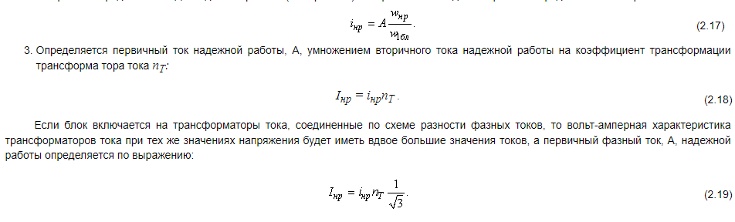
Полученный расчетный ток надежной работы должен быть с запасом меньше минимального тока при трехфазном КЗ в той точке сети, при повреждении в которой остаточное напряжение в месте подключения блока напряжения равно напряжению надежной работы.
Следует иметь в виду, что при необходимости снижение тока надежной работы может быть достигнуто за счет последовательного соединения двух вторичных обмоток трансформаторов тока.
Напряжение надежной работы блоков напряжения определяется в зависимости от сопротивления нагрузки и допустимого выходного напряжения по кривым. Выходное напряжение при длительной нагрузке не должно превышать максимально допустимого напряжения на реле и аппаратах.
При питании оперативных цепей от комбинированного блока (токовый блок БПТ-1002 и блок напряжения БПНС-2) минимально допустимая кратность первичного тока надежной работы m_{MIN} может быть определена по кривым в зависимости от коэффициента схемы включения токового блока, выбранного числа витков и нагрузки.
Надежность питания оперативных цепей обеспечивается, если соблюдено условие:
m_{РАСЧ.MIN} ≥ m_{MIN}
(2.20)
x_{РАСЧ.MIN} = I_{MIN}/I_{1н}
(2.21)
где m_{РАСЧ.MIN} - расчетная кратность трехфазного КЗ в расчетной точке в режиме работы системы, когда ток I_{MIN} в токовом блоке максимально возможный. Расчетной является точка сети, в которой установлен блок напряжения.
На подстанциях без выключателей на стороне высшего напряжения и при наличии на этой стороне трансформаторов напряжения, а питание оперативных цепей может осуществляться только от блоков напряжения БПНС-2, если соблюдено условие:
x_{C.MIN} ≤ 0,9x_{T.MIN}
(2.22)
где x_{C.MIN} - сопротивление прямой последовательности питающей системы в минимальном режиме ее работы ;
x_{T.MIN} - сопротивление рассеяния трансформатора при крайнем минусовом положении регулятора напряжения.
Возможность такого питания определяется высокими остаточными напряжениями на стороне высшего напряжения трансформаторов при КЗ на стороне среднего или низшего напряжения, включением защит трансформатора на встроенные трансформаторы тока и возможностью неучета трехфазных КЗ на стороне высшего напряжения в баке трансформатора (в масле), что подтверждено опытом эксплуатации.
Расчет в этом случае сводится к определению нагрузки на блок напряжения, которая не должна превышать значений, приведенных в табл. 2.11, как в нормальном режиме, так и в аварийных режимах при действии защит и автоматики (АЧР и т.п.).
2.4.2.2. Выбор конденсаторов
Необходимая для отключения привода энергия заряда конденсатора, Вт·с:
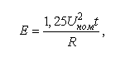
где U_{ном} - номинальное напряжение отключающего электромагнита, В;
R - сопротивление катушки отключающего электромагнита, Ом;
t - время отключения привода, с.
Необходимая емкость конденсатора, мкФ:
C = 2E·10⁶/U,
(2.24)
где U - напряжение на конденсаторе, В (при заряде от блока БПЗ-401 принимается равным 320 В).
Рекомендуемые емкости конденсаторов для приводов разных типов приведены в табл. 2.13.
Таблица 2.13 - Емкости конденсаторов для цепей отключения приводов
Тип привода | Характеристика отключающего электромагнита | Емкость, мкФ | Рекомендуемый тип блока конденсаторов
ПП-67, ПП-70, ШПКМ, ШПОМ, встроенный в выключатель ВПММ-10, ПЭ-11 | 220 В, 1 - 1,25 А | 80 | БК-402
ПЭ-3, ПС-31, ШПЭ-33, ШПЭ-44-1, ПЭВ-12, ПЭ-21 | 220 В, 2,5 -5 А | 200 | БК-403
Пружинный привод выключателя ВМТ-110Б | 220 В, 6 А | 200 | БК-403
2.4.3. Схемы питания выпрямленным оперативным током
Для питания цепей управления, защиты и автоматики предусмотрены блоки стабилизированного напряжения БПНС-2 и токовые блоки БПТ-1002 с выпрямленным напряжением 220 В по 1 шт. на каждую секцию.
Блок БПНС-2 обеспечивает надежное питание при удаленных трехфазных и любых несимметричных КЗ. При близких трехфазных КЗ питание обеспечивается от одного токового блока БПТ-1002, включенного на трансформатор тока средней фазы ввода. Выходы постоянного тока блоков питания обеих секций соединяются параллельно на шинках управления ШУ панели выпрямленного тока. Питание шинок 1ШУ в РУ осуществляется кабелями, подключаемыми к шинкам ШУ панели выпрямленного тока через автоматические выключатели. Шинки 1ШУ секционируются по числу секций шин РУ. Питание цепей сигнализации (шинки ШС на панели выпрямленного тока и 1 ШС в РУ) и блокировки (шинки ШБ1, ШБ2) осуществляется от отдельных блоков напряжения БПН-1002. Такая схема позволяет отделить цепи защиты, управления и автоматики от других цепей, что существенно повышает их надежность.
Для питания цепей электромагнитов включения выключателей предусмотрены комплектные устройства типа УКП. Число устройств УКП принимается равным числу секций шин РУ. Питание на шинки ШП в РУ 6-10-35 кВ с выключателями, электромагниты включения которых потребляют ток до 150 А, подается через индукционные накопители УКП2. Питание в магистраль электромагнитов включения масляных выключателей 110 кВ и выше подается с выходов "320 А" силового выпрямителя УКП1. Устройства УКП соединяются параллельно на стороне выпрямленного напряжения, чем обеспечивается практически независимое питание при включении на короткое замыкание.
При проектировании РУ и подстанций на выпрямленном оперативном токе необходимо учитывать следующее:
- Токовые блоки обеспечивают надежную работу при определенных минимальных значениях первичных токов трансформаторов тока. Поэтому обязательно должна проводиться проверка обеспечения надежной работы блоков в защищаемой сети.
- Отключение электродвигателей 10(6) кВ при действии защиты минимального напряжения должно выполняться с помощью предварительно заряженных конденсаторов, так как при исчезновении напряжения блок напряжения не обеспечит питания цепей защиты.
- Пульсации выпрямленного напряжения на выходе блоков питания превышают 5%, в связи с чем должны приниматься специальные меры для обеспечения надежной работы устройств, чувствительных к пульсациям. Для сглаживания пульсаций используются сглаживающие фильтры, поставляемые в комплекте блоков питания БПНС-2.

3. Расчет заземляющего устройства

3.1. Основные требования к заземляющим устройствам подстанций
К разработке данного раздела приступают после выполнения плана размещения на территории подстанции оборудования, конструкций распредустройств, зданий и сооружений с указанием всех необходимых габаритов и расстояний.
Основные требования к заземляющим устройствам подстанций
На РПП заземляющее устройство (ЗУ) служит:
- для защиты обслужи вающего персонала от опасных напряжений прикосновения к металлическим частям, которые нормально не находятся под напряжением, но могут оказаться под напряжением из-за повреждения изоляции, а также от опасных напряжений шага (защитное заземление);
- для присоединения нейтралей трансформаторов и автотрансформаторов (рабочее заземление);
- для присоединения разрядни ков и молниеотводов (грозозащитное заземление).
Для выполнения заземления используют естественные и искусственные заземлители. В качестве естественных заземлителей на РПП могут быть использованы заземлители опор ВЛ, соединенные с ЗУ грозозащитным тросом, и свинцовые оболочки кабелей. В качестве искусственных заземлителей применяют горизонтальные и вертикальные стальные стержни или полосы, наименьшие размеры которых приведены ниже:
Диаметр круглых (прутковых) заземлителей, мм:
неоцинкованных............................................................................................. 10
оцинкованных................................................................................................. 6
Сечение прямоугольных заземлителей, мм²............................................... 48
Толщина прямоугольных заземлителей, мм................................................ 4
Толщина полок угловой стали, мм................................................................ 4
Размещение горизонтальных заземлителей производится таким образом, чтобы достичь равномерного распределения электрического потенциала на площади, занятой электрооборудованием. Для этой цели на территории РУ прокладывают заземляющие полосы на глубине 0,5 - 0,7 м вдоль рядов оборудо вания со стороны обслуживания на расстоянии 0,8 - 1 м. Допускается увеличение расстояний от фундаментов или оснований оборудования до 1,5 м с прокладкой одного заземлителя для двух рядов оборудования, если стороны обслуживания обращены одна к другой, а расстояние между фундаментами или основаниями двух рядов не превышает 3,0 м.
Поперечные заземлители следует прокладывать в удобных местах между оборудованием на глубине 0,5 - 0,7 м от поверхности земли. Расстояния между ними рекомендуется принимать увеличивающимися от периферии к центру за земляющей сетки. При этом первое и последующие расстояния, начиная от пе риферии, не должны превышать соответственно 4,0; 5,0; 6,0; 7,5; 9,0; 11,0; 13,5; 16,0 и 20,0 м. Размеры ячеек заземляющей сетки, примыкающих к местам при соединения нейтралей силовых трансформаторов и короткозамыкателей к за земляющему устройству, не должны превышать 6×6 м².
Вертикальные заземлители длиной 3 - 5 м обычно располагают в узлах сетки из горизонтальных заземлителей на расстоянии друг от друга не менее собственной длины.
Требования к параметрам ЗУ существенно различаются для установок в зависимости от режима работы нейтрали.
В электроустановках выше 1 кВ сети с изолированной нейтралью сопро тивление заземляющего устройства R_{зу}, Ом, при прохождении расчетного тока замыкания на землю в любое время года с учетом сопротивления естественных заземлителей должно быть не более [1]:
- при использовании заземляющего устройства одновременно для электро установок напряжением до 1 кВ:
R_{зу} ≤ 125/I_{з},
(3.1)
где I_{з} - расчетный ток замыкания на землю, А; (при этом должны также выполняться требования, предъявляемые к за землению электроустановок до 1 кВ, т.е. R_{зу} < 2 Ом, 4 Ом или 8 Ом соответст венно при линейных напряжениях 660, 380 и 220 В [1]);
- при использовании заземляющего устройства только для электроустано вок выше 1 кВ:
R_{зу} ≤ 250/I_{з},
(3.2)
но не более 10 Ом.
Заземляющие устройства электроустановок выше 1 кВ сети с эффективно заземленной нейтралью следует выполнять с соблюдением требований либо к их сопротивлению, либо к напряжению прикосновения, а также с соблюдением требований к конструктивному выполнению и к ограничению напряжения на заземляющем устройстве до уровня не более 10 кВ [1].
Заземляющее устройство, которое выполняется с соблюдением требова ний к его сопротивлению, должно иметь в любое время года сопротивление не более 0,5 Ом, включая сопротивление естественных заземлителей [1].
Заземляющее устройство, которое выполняется с соблюдением требований, предъявляемых к напряжению прикосновения, должно обеспечивать в любое время года при стекании с него тока замыкания на землю значения напряжений прикосновения, не превышающие нормированных [4] (табл.3.1).
За расчетную длительность воздействия τ_{В} принято:
τ_{B} = t_{р.з} + t_{о.в},
(3.3)
где t_{р.з} - время действия релейной защиты;
t_{о.в} - полное время отключения выключателя.
Таблица 3.1 - Наибольшие допустимые напряжения прикосновения в зависимости от длительности протекания тока через тело человека
Длительность воздействия, с | До 0,1 | 0,2 | 0,5 | 0,7 | 1,0 | 1,0-3,0
Наибольшее допустимое напря жение прикосновения, В | 500 | 400 | 200 | 130 | 100 | 65
Расчет по допустимому сопротивлению R_{зу} < 0,5 Ом приводит к неоправданному перерасходу проводникового материала и трудозатрат при сооружении ЗУ подстанций с небольшой площадью, не имеющих естественных заземлителей, а также при высоких сопротивлениях грунта. Расчет ЗУ установок 110 кВ и выше по допустимому напряжению прикосновения зарекомендовал себя как более эффективный и экономичный.
На РПП заземляющее устройство, как правило, выполняется единым для РУ всех напряжений. Целью расчета является определение количества и длины искусственных заземлителей, применение которых позволяет обеспечить требуемое сопротивление R_{зу} < R_{доп}. Величина сопротивления R_{доп} выбирается самой малой из следующих величин (Для РПП в подавляющем большинстве случаев более жесткие требования к сопро тивлению единого заземляющего устройства предъявляются со стороны РУ 110 кВ и выше сети с эффективно заземленной нейтралью.):
- R_{доп} = 125/I_{з}, Ом, если на РПП имеются РУ 6 - 35 кВ; в то же время всегда имеются установки с глухозаземленной нейтралью сети собственных нужд;
- R_{доп} = 2 Ом либо R_{доп} = 4 Ом, либо R_{доп} = 8 Ом при наличии уста новок сети с глухозаземленной нейтралью с линейным напряжением 660, 380 и 220 В соответственно;
- R_{доп} = 0,5 Ом, если на РПП имеются РУ 110 кВ и выше и принято ре шение о выполнении ЗУ с соблюдением требований к его сопротивлению, или R_{доп} = U₃/I_{з}, Ом (где U₃ - допустимое напряжение на заземлителе, определяемое расчетом), если на РПП имеются РУ 110 кВ и выше и принято решение о выполнении ЗУ с соблюдением требований, предъявляемых к напряжению прикосновения.
До начала расчета ЗУ подстанции определяются конфигурация и параметры сетки из горизонтальных заземлителей в соответствии с планом расположения на территории подстанции оборудования, конструкций РУ, зданий и сооружений и с учетом требований к конструктивному исполнению сетки из горизонтальных заземлителей, изложенных выше. В результате вычерчивается план сложного горизонтального заземлителя с указанием необходимых размеров.
Далее направление расчета определяется высшим напряжением на подстанции.
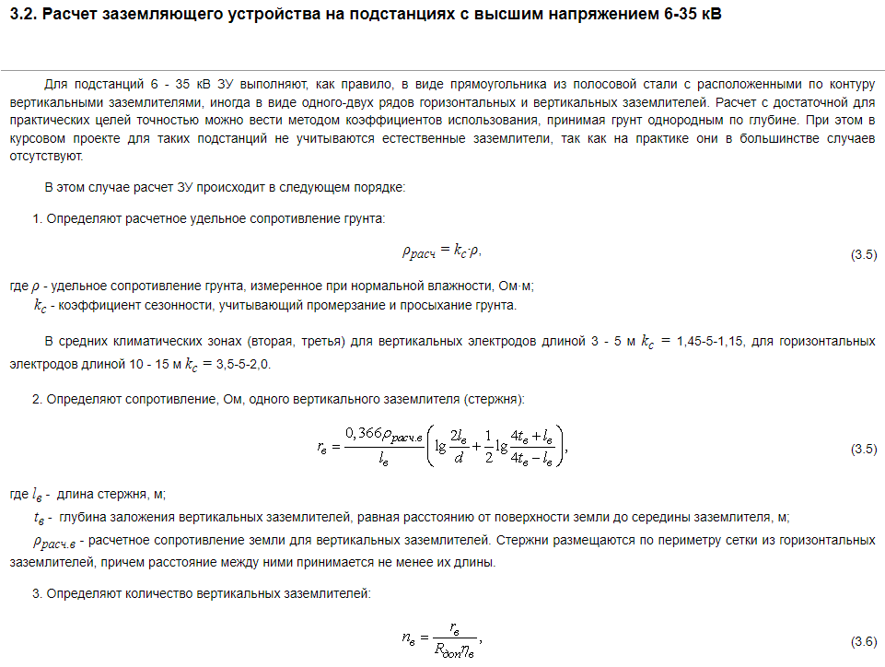
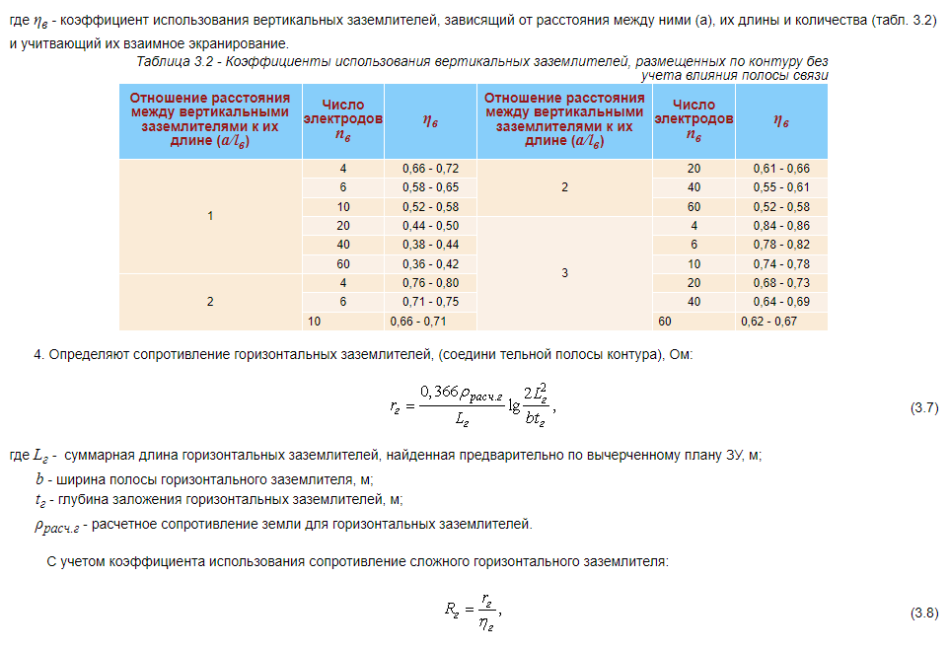
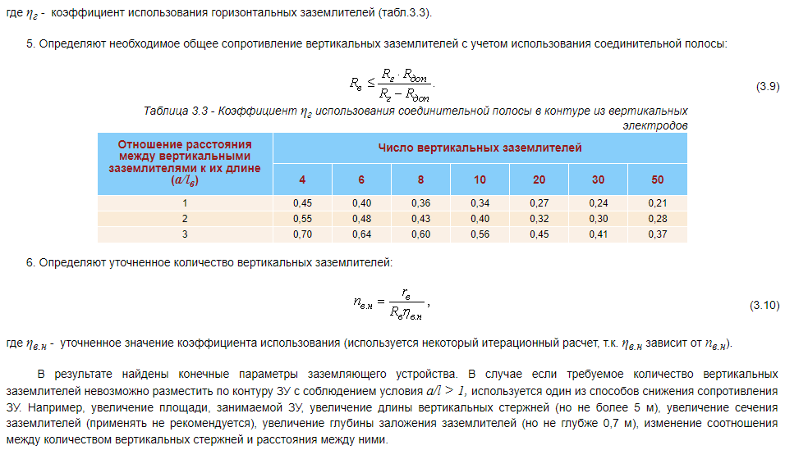
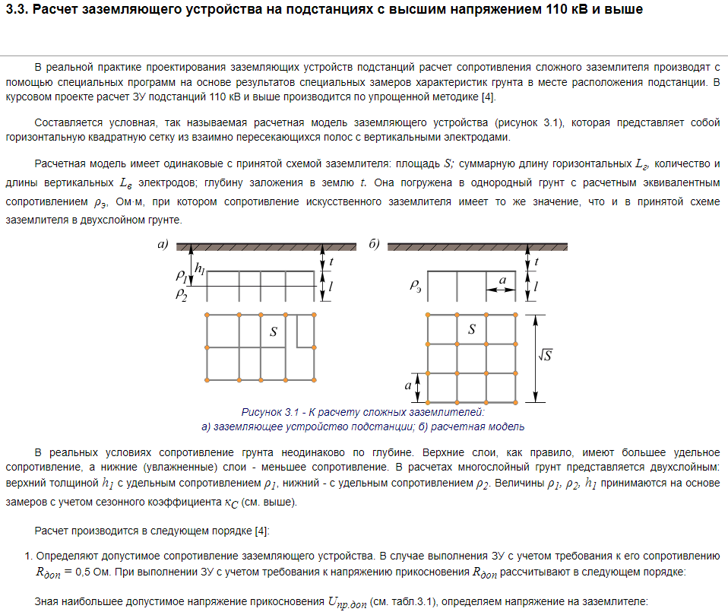
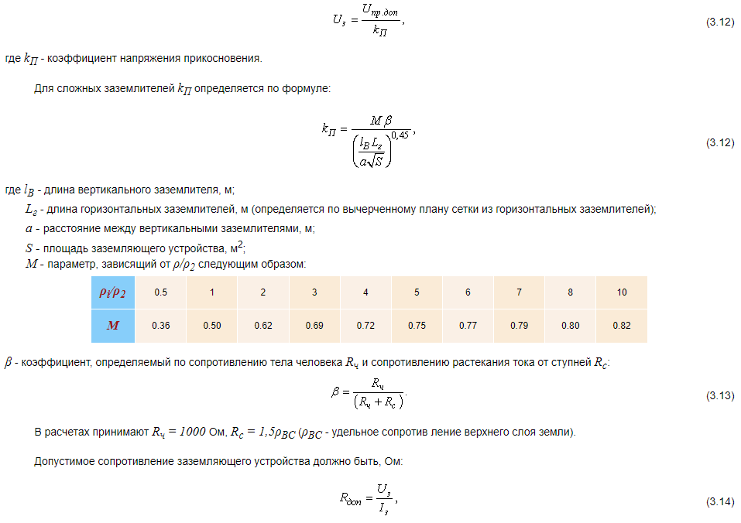
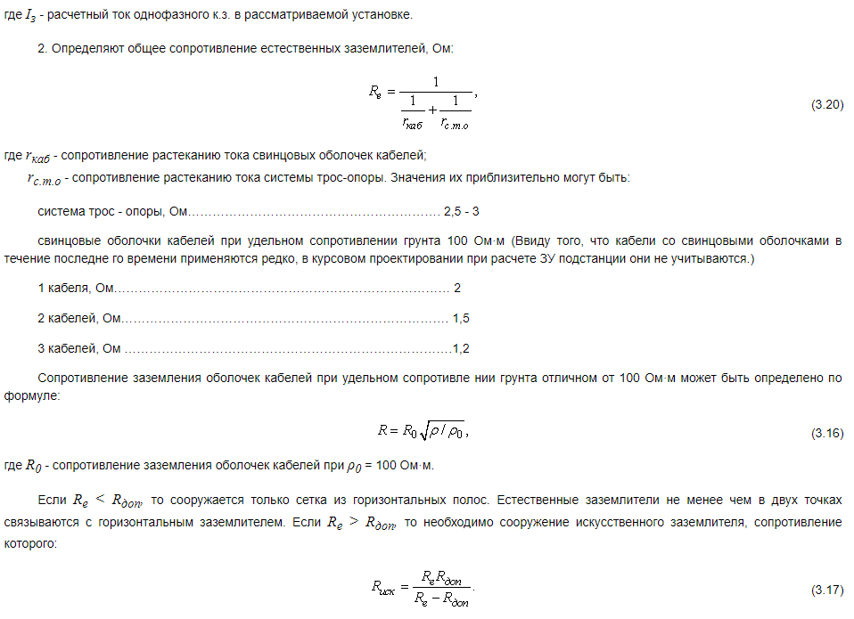
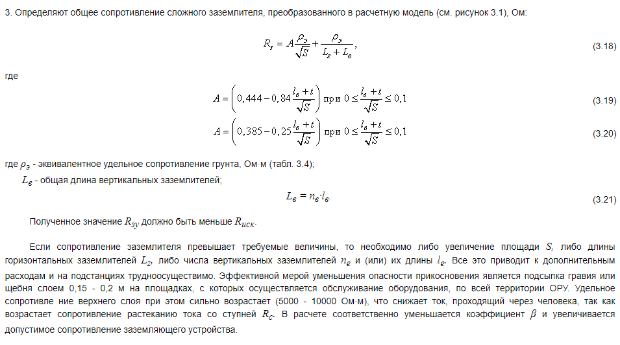
Таблица 3.4 - Относительное эквивалентное удельное сопротивление грунта для сеток с вертикальными заземлителями ρ_{э}/ρ₂
ρ₁/ρ₂ | a/l_{в} | Относительная толщина слоя (h₁ - t)/l_{в}
ρ₁/ρ₂ | a/l_{в} | 0,025 | 0,05 | 0,1 | 0,2 | 0,4 | 0,8 | 0,95
1 | 1 - 4 | 1 | 1 | 1 | 1 | 1 | 1 | 1
2 | 1 | 1,02 | 1,03 | 1,05 | 1,1 | 1,13 | 1,3 | 1,4
2 | 2 | 1,03 | 1,07 | 1,1 | 1,13 | 1,15 | 1,32 | 1,5
2 | 4 | 1,05 | 1,17 | 1,13 | 1,15 | 1,2 | 1,38 | 1,6
5 | 1 | 1,05 | 1,1 | 1,15 | 1,22 | 1,35 | 1,86 | 2,4
5 | 2 | 1,22 | 1,26 | 1,35 | 1,43 | 1,54 | 2,12 | 2,7
5 | 4 | 1,33 | 1,41 | 1,5 | 1,65 | 1,83 | 2,6 | 3,5
10 | 1 | 1,1 | 1,2 | 1,28 | 1,38 | 1,62 | 2,5 | 3,7
10 | 2 | 1,3 | 1,4 | 1,5 | 1,6 | 1,8 | 2,75 | 5,5
10 | 4 | 1,52 | 1,7 | 1,88 | 2,08 | 2,33 | 3,52 | 6,0
0,125 | 0,5 - 4 | 0,95 | 0,9 | 0,8 | 0,7 | 0,62 | 0,54 | 0,52
0,25 | 0,5 - 4 | 0,97 | 0,93 | 0,85 | 0,78 | 0,71 | 0,65 | 0,64
0,5 | 0,5 - 4 | 0,99 | 0,96 | 0,92 | 0,88 | 0,83 | 0,79 | 0,77
По результатам разработки данного раздела в разделе приложений пояснительной записки должна быть представлена план-схема сетки горизонтальных заземлителей полученного сложного ЗУ подстанции, начерченная в масштабе с привязкой к контуру внешнего ограждения РПП и с указанием основных размеров и расстояний, точек присоединения вертикальных заземлителей.

4. Расчет устройств молниезащиты подстанции

4.1. Общие требования
Одним из важных условий бесперебойной работы подстанций является обеспечение надежной грозозащиты зданий, сооружений и электрооборудования.
Защита подстанций от прямых ударов молнии осуществляется стержневыми и тросовыми молниеотводами.
При разработке системы молниезащиты для конкретных подстанций следует пользоваться следующими рекомендациями ПУЭ:
Открытые подстанции и ОРУ напряжением 20 - 500 кВ должны быть защищены от прямых ударов молнии. Выполнение защиты от прямых ударов молнии не требуется: для подстанций напряжением 20 и 35 кВ с трансформаторами единичной мощностью 1600 кВА и менее - независимо от числа грозовых часов в году; для всех ОРУ и подстанций напряжением 20 и 35 кВ в районах с числом грозовых часов в году не более 20; для ОРУ и подстанций напряжением 220 кВ и ниже на площадках с удельным сопротивлением грунта в грозовой сезон более 2000 Ом м при числе грозовых часов в году не более 20 (Среднегодовую продолжительность гроз в часах можно найти в [9]).
Здания ЗРУ и закрытых подстанций следует защищать от прямых ударов молнии в районах с числом грозовых часов в году более 20. Защиту зданий ЗРУ и закрытых подстанций, имеющих металлические покрытия кровли или железобетонные несущие конструкции кровли, следует выполнять заземлением этих покрытий (конструкций). Для защиты зданий ЗРУ и закрытых подстанций, крыша которых не имеет металлических покрытий либо железобетонных несущих конструкций или не может быть заземлена, следует устанавливать стержневые молниеотводы или молниеприемные сетки непосредственно на крыше зданий.
Защита от прямых ударов молнии ОРУ напряжением 220 кВ и выше должна быть выполнена стержневыми молниеотводами, устанавливаемыми, как правило, на конструкциях ОРУ (порталах). Следует использовать также защитное действие высоких объектов, которые являются молниеприемниками (опоры ВЛ, прожекторные мачты, радиомачты и др.). На конструкциях ОРУ напряжением 35 - 150 кВ стержневые молниеотводы могут устанавливаться при эквивалентном удельном сопротивлении грунта в грозовой сезон (Данная величина сопротивления определяется по данным замеров без учета коэффициента сезонности к_{с} (см. раздел 3.2)): до 500 Ом м (35 кВ) и до 1000 Ом м (110 и 150 кВ) - независимо от площади заземляющего контура подстанции; от 500 до 750 Ом м (35 кВ) и от 1000 до 2000 Ом м (110 и 150 кВ) - при площади заземляющего контура подстанции 10000 м² и более.
От стоек конструкции ОРУ с молниеотводами должно быть обеспечено растекание тока молнии по магистралям заземления не менее чем в трех-четырех направлениях для ОРУ 35 кВ и не менее чем в двух-трех - для ОРУ 110 и 150 кВ. Кроме того, должно быть установлено соответственно два-три или один-два вертикальных электрода длиной 3 - 5 м на расстоянии не меньшем длины электрода от стойки с молниеотводом.
Гирлянды подвесной изоляции на порталах ОРУ 35 кВ с тросовыми или стержневыми молниеотводами, а также на концевых опорах ВЛ 35 кВ в том случае, если трос не заводится на подстанцию, должны иметь на два изолятора больше, чем обычно. Расстояние по воздуху от конструкций ОРУ, на которых установлены молниеотводы, до токоведущих частей должно быть не менее длины гирлянды.
Большую опасность для изоляции трансформаторов представляет установка молниеотводов на трансформаторных порталах, т.к. при поражении молнией молниеотвода, находящегося вблизи трансформатора, кожух трансформатора приобретает потенциал молниеотвода, который может привести к обратному перекрытию изоляции трансформатора [8]. Допускается устанавливать молниеотводы на трансформаторных порталах и конструкциях ОРУ, удаленных от порталов трансформаторов на расстояние менее 15 метров, если удельное сопротивление грунта на площадке подстанции в грозовой сезон не превышает 350 Ом·м, при соблюдении условий:
- непосредственно на выводах обмоток 3 - 35 кВ или на расстоянии не более 5 м по ошиновке от выводов установлены вентильные разрядники;
- присоединение стоек порталов с молниеотводами к магистралям за земления выполняется таким образом, чтобы обеспечивалась возможность рас текания тока молнии в трех-четырех направлениях;
- на магистралях заземления, на расстоянии 3 - 5 м от стойки с молниеот водом, должно быть установлено два-три вертикальных электрода длиной 5 м;
- на подстанциях с высшим напряжением 20 и 35 кВ сопротивление заземляющего устройства не должно превышать 4 Ом без учета заземлителей, расположенных вне контура заземления ОРУ.
Защиту от прямых ударов молнии ОРУ, на конструкциях которых установка молниеотводов не допускается или нецелесообразна по конструктивным соображениям, следует выполнять отдельно стоящими молниеотводами, имеющими обособленные заземлители с сопротивлением не более 80 Ом.
Молниеотводы состоят из четырех конструктивных элементов [9] (рисунок 4.1): молниеприемника 1, несущей конструкции 2, токоотвода 3 и заземлителя 4. Молниеприемник должен надежно противостоять механическим и тепловым воздействиям тока молнии. Несущая конструкция должна иметь высокую механическую прочность, которая исключила бы случаи падения молниеотвода на оборудование подстанции. Токопроводящий спуск молниеотвода соединяется с заземляющим устройством ОРУ. Электрические соединения отдельных частей токоотвода между собой, с молниеотводом и ЗУ выполняются при помощи сварки. Необходимо предусмотреть антикоррозионные покрытия токоотводов.
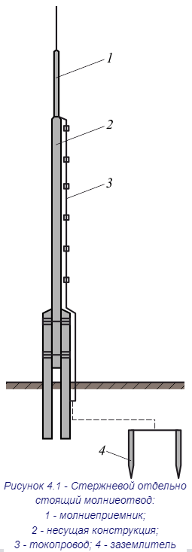
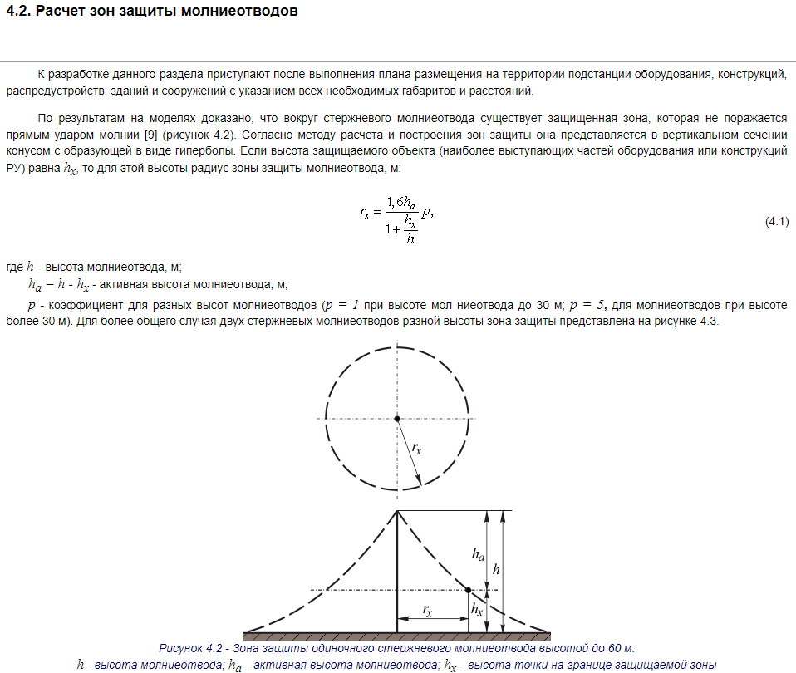
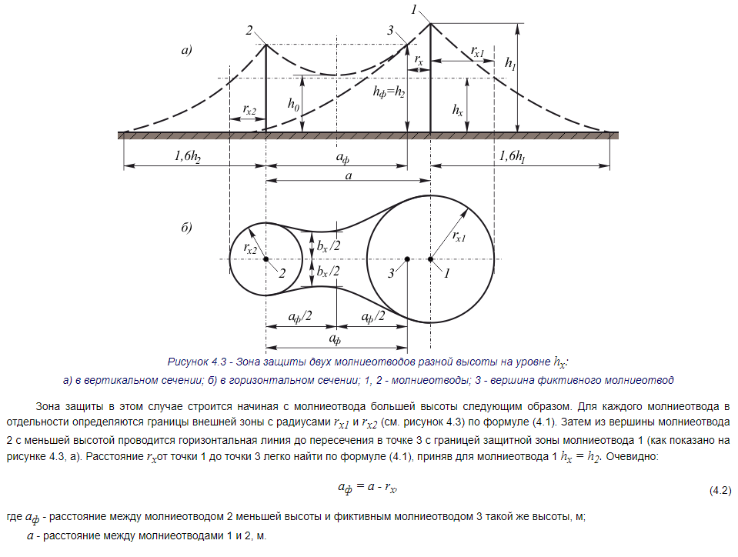
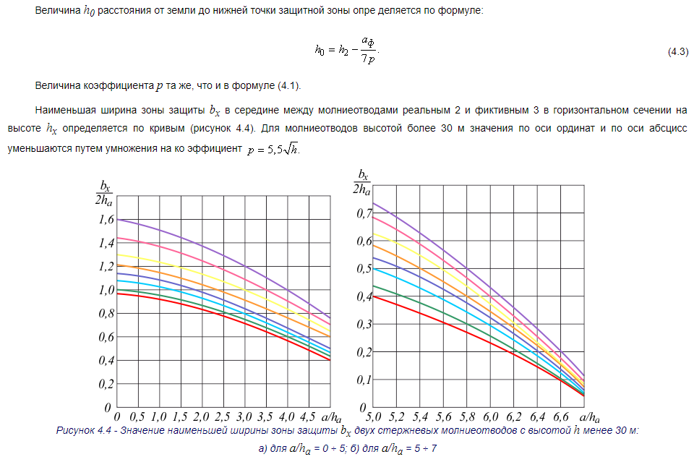
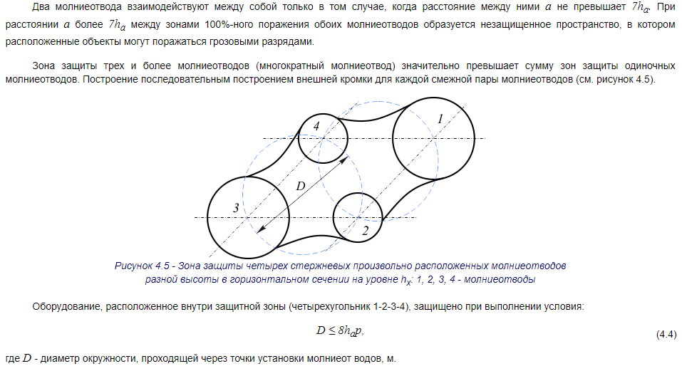

4.3. Расчет устройств молниезащиты подстанции
Расчет устройств молниезащиты подстанции проводят, придерживаясь примерно следующего порядка:
- В зависимости от способа выполнения РУ подстанции (закрытые или открытые) выбирают способ защиты от прямых ударов молнии. Молниезащита ЗРУ, как правило, не требует специального расчета. Далее будем рассматривать подстанции с открытыми РУ и КРУН.
Небольшие подстанции с высшим напряжением 35 кВ могут быть защищены одним стержневым молниеотводом, устанавливаемым на концевой опоре ВЛ 35 кВ или на мачте наружного освещения подстанции. В качестве защищаемого объекта наибольшей высоты выбирают линейный портал. Задачей расчета является определение высоты такого молниеотвода.
- Определяют возможность выполнения молниезащиты РПП молниеотводами, размещаемыми на порталах ОРУ, что значительно дешевле.
Если не выполняются требования ПУЭ, упомянутые выше, молниезащиту выполняют отдельно стоящими молниеотводами с обособленными заземляющими устройствами.
- Молниеотводы, размещаемые на конструкциях ОРУ, устанавливаются на стойках линейных (ячейковых) порталов. Отдельно стоящие молниеотводы размещают вне ОРУ по контуру внешнего ограждения подстанции. В зависимости от расположения оборудования на территории подстанции намечают к установке сначала небольшое количество молниеотводов, которое зависит от размеров подстанции.
- В качестве защищаемого объекта наибольшей высоты выбирают шинный портал ОРУ данного напряжения. Согласно плана подстанции находят для каждого ОРУ расстояние от точек установки ближайших молниеотводов до шинных порталов этого ОРУ (наиболее удаленных точек порталов). По известным h_{x}, r_{x}, и a, используя формулы (4.1), (4.2) и кривые рисунок 4.4, подбирают необходимую высоту молниеотводов таким образом, чтобы шинные порталы оказались в пределах защитной зоны для высоты h_{x}.
Одновременно проверяется защищенность других конструкций и оборудования меньшей высоты, находящихся на большем расстоянии от молниеотводов, чем наиболее удаленный шинный портал, а также шинных порталов, находящихся внутри защитной зоны по формуле (4.4).
Для молниеотводов, выполняемых на порталах, общая высота не должна превышать суммы высот соответствующего линейного портала и металлической стойки с молниеприемником (высота последней не должна превышать 7,84 м).
- Если максимально возможной высоты молниеотводов на порталах не достаточно для защиты какого-либо ОРУ, для него принимают решение об установке большего количества молниеотводов. Расчет повторяют заново.
Если и в этом случае не удается обеспечить защиту территории от ударов молнии, требуется установка дополнительно отдельно стоящих молниеотводов или выполнение молниезащиты ОРУ полностью отдельно стоящими молниеотводами. Конструкции таких молниеотводов описаны в [9].
По результатам разработки данного раздела в разделе приложений пояснительной записки должна быть представлена план-схема установки молниеотводов на территории подстанции, начерченная в масштабе с привязкой к контуру внешнего ограждения РПП и с указанием основных размеров и расстояний, высот молниеотводов, высот защищаемых объектов.

Приложение
Таблица - Область применения различных систем оперативного тока на подстанциях
Сторона высшего напряжения |  | Сторона среднего напряжения |  | Сторона низшего напряжения 10(6) кВ |  | Вид оперативного тока | Примечание
Напряжение, кВ и схема электрических соединений | Выключатели и приводы | Напряжение, кВ и схема электрических соединений | Выключатели и приводы | Схема электрических соединений | Выключатели и приводы | Вид оперативного тока | Примечание
1 | 2 | 3 | 4 | 5 | 6 | 7 | 8
110 - 220, сборные шины | Масляные или воздушные | 35 - 110, сборные шины | Масляные или воздушные | Любая | Масляные с электромагнитным приводом | Постоянный | -
35 - 220, любая схема | Воздушные | 35 - 110, любая схема | То же | То же
35 - 220, любая схема | Масляные | 35 - 110, любая схема | Масляные с электромагнитным приводом |  |  |  | Установлены выключатели, для которых испытаниями не подтверждена возможность зависимого питания электромагнитов включения от выпрямительных устройств
110 - 220, с малым числом выключателей (мостик, четырехугольник и т.п.) | Масляные с пофазным электромагнитным приводом | 110, сборные шины | Масляные |  |  | Постоянный или смешанный | Смешанная система для выключателей на стороне ВН и СН, допускающих питание включающих электромагнитов от выпрямительных устройств
110, с малым числом выключателей | Масляные с трехфазным или пружинным приводом | 35, сборные шины | Масляные с электромагнитным приводом |  |  | Выпрямленный | Выключатели с электромагнитным приводом допускают включение от выпрямительных устройств при зависимом питании
35, любая схема с выключателями | Масляные с пружинным приводом | - | - |  | Масляные с пружинным приводом | Переменный | -
35, любая схема с выключателями | Масляные с электромагнитным приводом | - | - |  | Масляные с электромагнитным приводом на вводах и с пружинным на остальных присоединениях | Смешанный | Выключатели с элетромагнитным приводом допускают включение от выпрямительных устройств при зависимом питании
35, любая схема с выключателями | То же | - | - |  | Масляные с электромагнитным приводом | Выпрямленный | То же
35 - 220, без выключателей | - | 35, сборные шины | Масляные с пружинным приводом |  | Масляные с электромагнитным приводом | Переменный | -
 |  |  | Масляные с электромагнитным приводом на вводах питания и с пружинным на остальных присоединителях |  | Масляные с электромагнитным приводом на вводах питания и с пружинным на остальных присоединителях | Смешанный | Выключатели с элетромагнитным приводом допускают включение от выпрямительных устройств при зависимом питании
 |  |  | Масляные с электромагнитным приводом |  | Масляные с электромагнитным приводом | Выпрямленный | То же

©2008-2024, Интернет-институт ТулГУ

Список рекомендованной литературы
- Правила устройства электроустановок / Минэнерго СССР. - 6-е изд.-М.: Энергоатомиздат, 1985. - 640 с.
- Методические указания к курсовому проекту по дисциплине «Генерирование и передача электроэнергии» / НГТУ; Сост.: И.В. Кованова, Е.И. Татаров, Т. М. Щеголькова. - Нижний Новгород, 1994.-30 с.
- Бургсдорф В.В., Якобс А.И. Заземляющие устройства электроустановок. -М.: Энергоатомиздат, 1987. - 400 с.: ил.
- Рожкова Л.Д., Козулин В.С. Элекктрооборудование станций и подстанций. -4-е изд. - М.: Энергия, 1986. -600 с.: ил.
- Долин П.А. Основы техники безопасности в электроустановках. - М.: Энер гия, 1979. - 408 с.: ил.
- Рябкова Е. Я. Заземления в установках высокого напряжения. - М.: Энергия, 1978. - 224 с.: ил.
- Найфельд Н.М. Заземление и защитные меры безопасности. - М.: Энергия, 1971.-234 с.: ил.
- Гук Ю.Б., Кантан В.В., Петрова С.С. Проектирование электрической части станций и подстанций. - Л.: Энергоатомиздат, 1985. - 312 с.: ил.
- Юриков П.А. Защита электростанций и подстанций 3-500 кВ от прямых уда ров молнии. - М.: Энергоиздат, 1982. - 88 с.: ил.
- Справочник по проектированию подстанций 35- 500 кВ / Под ред. С.С. Рокотяна, Я.С. Самойлова. - М.: Энергоатомиздат, 1982. -352 с.: ил.
- Справочник по проектированию электроснабжения / Под ред. В.И. Крупо-вича, Ю.Г. Барыбина, М.Л. Самовера. - М.: Энергия, 1990. - 456 с.: ил.
- Справочник по электрическим установкам высокого напряжения / Под ред. И.А. Баумштейна, С. А. Бажанова. - М.: Энергоатомиздат, 1989.-768 с.
- Электрическая часть станций и подстанций: Учебник для вузов / А. А. Ва сильев, И.П. Крючков, Е.Ф. Неяшкова и др.; Под ред. А. А. Васильева.- М.:
- Энергия, 1990.-608 с.: ил.
- Руководящие указания по проектированию заземляющих устройств элек трических станций и подстанций напряжением 3-750 кВ переменного тока (вторая редакция), 1992г.
- Электрическая часть станций и подстанций: [Справочные материалы] / Под ред. Б.Н. Неклепаева.- М.: Энергоиздат, 1989.- 409 с.
- Нормы технологического проектирования подстанций переменного тока с высшим напряжением 35-750 кВ.-М.: Энергосетьпроект, 1991.- 65 с.

